**LAPORAN AKHIR PROGRAM KERJA INDIVIDU KKN MANDIRI**

**KULIAH KERJA NYATA UNIVERSITAS BENGKULU PERIODE 91**



**JUDUL KEGIATAN**

**STRATEGI JITU UNTUK PENCEGAHAN COVID-19**

**DI KOTA LIWA**

Oleh:

VIA NOVITASARI G1A017026

**FAKULTAS TEKNIK**

**UNIVERSITAS BENGKULU**

**TAHUN 2020**

# LEMBAR PENGESAHAN

**USULAN PROGRAM KERJA INDIVIDU KKN MANDIRI UNIB PERIODE 91**

|  |  |  |
| --- | --- | --- |
| Judul kegiatan | : | Strategi Jitu Untuk Pencegahan Covid-19 Di Kota Liwa |
| Sifat kegiatan | : | 1. Poster tentang protocol kesehatan pencegahan Covid-19 yang di sebarkan di tempat-tempat umum lingkungan sekitar 2. Membuat dan membagikan Handsanitizer di rumah-rumah lingkungan sekitar 3. Pembagian masker gratis di tempat-tempat umum |
| Kelompok sasaran | : | Masyarakat umum |
| Lokasi kegiatan | : | Jalan Gajah Mada Perum Seranggas Permai No. A3/9 Kelurahan Pasar Liwa Kecamatan Balik Bukit Kabupaten Lampung Barat Provinsi Lampung |
| Lembaga mitra | : | - |
| Pelaksana kegiatan | : | Via Novitasari |
| NPM | : | G1A017026 |
| No hp/email | : | 081377689473/ [viabaek06@gmail.com](mailto:viabaek06@gmail.com) |
| Waktu pelaksanaan | : | 22 Juni s/d 22 Juli 2020 |
| Biaya yang digunakan | : | Rp 821.000 |
| Sumber Biaya | : | Mahasiswa |

Liwa , 29 Juli 2020

Menyetujui

Dosen Pembimbing Lapangan Mahasiswa

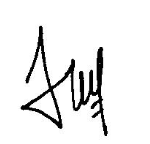

Umi Salamah, SP., M.Si. Via Novitasari

198102222008121004 G1A017026

Mengetahui,

Kepala RT Perum Seranggas Kelurahan Pasar Liwa

Kecamatan Balik Bukit Kabupaten

Lampung Barat

Tempat Pelaksanaan,

Nama Lengkap

**DAFTAR ISI**

LEMBAR PENGESAHAN i

RINGKASAN iv

BAB I PENDAHULUAN 1

1.1 Analisis Situasi 1

1.2 Analisis SWOT 3

BAB II DASAR PENGETAHUAN 4

2.1. Poster 4

2.2. Pentingnya Hand Sanitizer 4

BAB III LAPORAN LUARAN YANG DIHASILKAN 5

3.1 Hasil Luaran 5

BAB IV PENUTUP 12

4.1. Kesimpulan 12

4.2 Saran 12

DAFTAR PUSTAKA 13

Lampiran 14

# RINGKASAN

Coronavirus adalah kumpulan virus yang bisa menginfeksi sistem pernapasan. Pada banyak kasus, virus ini hanya menyebabkan infeksi pernapasan ringan, [seperti flu](https://www.alodokter.com/tampak-mirip-ketahui-beda-gejala-virus-corona-dengan-flu-biasa). Namun, virus ini juga bisa menyebabkan infeksi pernapasan berat, seperti infeksi paru-paru (pneumonia). Hal tersebut membuat beberapa Negara menerapakan kebijakan untuk memberlakukan lockdown dalam rangka mencegah penyebaran virus Corona. Di Indonesia sendiri, diberlakukan kebijakan Pembatasan Sosial Berskala Besar (PSBB) untuk menekan penyebaran virus ini. Meski demikian pemerintah telah mengeluarkan kebijakan yang memperbolehkan masyarakat di bawah usia 45 tahun untuk kembali menjalankan aktivitasnya. Hal itu dilakukan untuk menjaga stabilitas ekonomi masyarakat. Karena hal tersebut maka dibutuhkan strategi pencegahan penularan virus Covid-19 agar tidak meningkat lebih banyak. Untuk hal itu dilaksanakan sebuah kegiatan yang diberi nama “Strategi Jitu Untuk Pencegahan Covid-19 Di Kota Liwa”. Kegiatan ini berbentuk penyebaran informasi dan komunikasi melalui media cetak serta sarana dan prasarana. Bentuk kegiatan pencegahan penularan virus Covid-19 melalui poster cetak yang disebarluaskan di tempat-tempat umum, membuat handsanitizer dan pembagian masker secara gratis. Hal ini sebagai bentuk kepedulian dalam membantu pemerintah mengurangi penyebaran virus Covid-19.

Kata kunci : Pencegahan, Penyebaran, Strategi, Covid-19.

# BAB I PENDAHULUAN

## 1.1 Analisis Situasi

Coronavirus atau virus corona merupakan keluarga besar virus yang menyebabkan infeksi saluran pernapasan atas ringan hingga sedang, seperti penyakit flu. Banyak orang terinfeksi virus ini, setidaknya satu kali dalam hidupnya.

Namun, beberapa jenis virus corona juga bisa menimbulkan penyakit yang lebih serius, seperti:

1. [Middle East Respiratory Syndrome](https://www.halodoc.com/ini-7-fakta-tentang-penyakit-mers)(MERS-CoV).
2. [Severe Acute Respiratory Syndrome](https://www.halodoc.com/adakah-pencegahan-agar-tak-tertular-sars) (SARS-CoV).
3. [Pneumonia.](https://www.halodoc.com/kesehatan/pneumonia)

SARS yang muncul pada November 2002 di Tiongkok, menyebar ke beberapa negara lain. Mulai dari Hongkong, Vietnam, Singapura, Indonesia, Malaysia, Inggris, Italia, Swedia, Swiss, Rusia, hingga Amerika Serikat. Epidemi SARS yang berakhir hingga pertengahan 2003 itu menjangkiti 8.098 orang di berbagai negara. Setidaknya 774 orang mesti kehilangan nyawa akibat penyakit infeksi saluran pernapasan berat tersebut.

Sampai saat ini terdapat tujuh coronavirus (HCoVs) yang telah diidentifikasi, yaitu:

1. HCoV-229E.
2. HCoV-OC43.
3. HCoV-NL63.
4. HCoV-HKU1.
5. [SARS-COV](https://www.halodoc.com/kesehatan/sars) (yang menyebabkan sindrom pernapasan akut).
6. [MERS-COV](https://www.halodoc.com/kesehatan/mers) (sindrom pernapasan Timur Tengah).

[COVID-19](https://www.halodoc.com/tanya-jawab-seputar-virus-corona/) atau dikenal juga dengan Novel Coronavirus (menyebabkan wabah pneumonia di kota Wuhan, Tiongkok pada Desember 2019, dan menyebar ke negara lainnya mulai Januari 2020. Indonesia sendiri mengumumkan adanya kasus covid 19 dari Maret 2020.

Virus corona bisa menimbulkan beragam gejala pada pengidapnya. Gejala yang muncul ini bergantung pada jenis virus corona yang menyerang, dan seberapa serius infeksi yang terjadi. Berikut beberapa gejala virus corona yang terbilang ringan: Hidung beringus, sakit kepala, batuk, sakit tenggorokan, demam, merasa tidak enak badan.

Hal yang perlu ditegaskan, beberapa virus corona dapat menyebabkan gejala yang parah. Infeksinya dapat berubah menjadi bronkitis dan pneumonia (disebabkan oleh COVID-19), yang mengakibatkan gejala seperti: Demam yang mungkin cukup tinggi bila pasien mengidap pneumonia, batuk dengan lender, sesak napas, nyeri dada atau sesak saat bernapas dan batuk. Infeksi bisa semakin parah bila menyerang kelompok individu tertentu. Contohnya, orang dengan penyakit jantung atau paru-paru, orang dengan sistem kekebalan yang lemah, bayi, dan lansia.

Khusus untuk virus corona yang menyebabkan penyakit serius, seperti SARS, MERS, atau infeksi COVID-19**,** penanganannya akan disesuaikan dengan penyakit yang diidap dan kondisi pasien.

Bila pasien mengidap infeksi novel coronavirus, dokter akan merujuk ke RS Rujukan yang telah ditunjuk oleh Dinkes (Dinas Kesehatan) setempat. Bila tidak bisa dirujuk karena beberapa alasan, dokter akan melakukan:

1. Isolasi
2. Serial foto toraks sesuai indikasi.
3. Terapi simptomatik.
4. Terapi cairan.
5. Ventilator mekanik (bila gagal napas)
6. Bila ada disertai infeksi bakteri, dapat diberikan antibiotik

Sampai saat ini belum ada vaksin untuk mencegah infeksi virus corona, di Indonesia sendiri, diberlakukan kebijakan Pembatasan Sosial Berskala Besar (PSBB) untuk menekan penyebaran virus ini. Meski demikian pemerintah telah mengeluarkan kebijakan yang memperbolehkan masyarakat di bawah usia 45 tahun untuk kembali menjalankan aktivitasnya. Hal itu dilakukan untuk menjaga stabilitas ekonomi masyarakat.

Menurut update terbaru Kompas.com kasus Covid di Indonesia hingga Rabu 29 Juli 2020 masih terus bertambah. Berdasarkan data pemerintah yang masuk hingga Rabu pukul 12.00 WIB, ada 2.381 kasus baru Covid-19 dalam 24 jam terakhir. Penambahan itu menyebabkan total ada 104.432 kasus Covid-19 di Indonesia terhitung sejak kasus pertama diumumkan Presiden Joko Widodo pada 2 Maret 2020. Berdasarkan data tersebut, penambahan kasus tertinggi ada di provinsi DKI Jakarta sebanyak 577 kasus baru sehingga total kasus Covid-19 di Ibu Kota mencapai 20.572.

## 1.2 Analisis SWOT

Weakness (Kelemahan)

* Adanya pandemic Covid-19 menyebabkan beberapa perlengkapan prokol untuk pencegahan virus menjadi sulit didapat
* Pandemi menyebabkan masyarakat menjadi terobsesi dalam menjaga kesehatan tanpa memikirkan kepentingan dan kebutuhan orang lain

Strength (Kekuatan)

* Peran media sosial dan sosialisasi tentang Covid-19 dan Protokol kesehatan menjadi sangat penting bagi masyarakat
* Pandemi Covid-19 memberikan dampak yang signifikan bagi kehidupan dan perekonomian masyarakat sehingga mengharuskan masyarakat membuat usaha untuk perekonomian

Threath (Ancaman)

* Sejumlah orang memilih melakukan transaksi jual beli secara online alih-alih untuk memenuhi kebutuhan terkait pencegahan virus saat pandemi Covid-19
* Pandemi Covid-19 juga menjadi peluang bagi oknum yang menjual produk pencegahan secara online melakukan penipuan

Opportunities (Peluang)

* Pandemi Covid-19 memberi peluang bagi masyarakat yang sudah atau baru akan memulai usaha yang berkaitan dengan kasus Covid-19, misalnya masker dan Handsanitizer

# BAB II DASAR PENGETAHUAN

## 2.1. Poster

Poster adalah karya seni atau desain grafis yang memuat komposisi gambar dan huruf di atas kertas berukuran besar atau kecil. Pengaplikasiannya dengan ditempel di dinding atau permukaan datar lainnya dengan sifat mencari perhatian mata sekuat mungkin. Poster dapat dijadikan sebagai sarana iklan, pendidikan, propaganda, sosialisasi dan dekorasi. Selain itu, bisa juga berupa salinan karya seni terkenal. Poster memiliki manfaat pada keterampilan dalam merumuskan serta memecahkan persoalan yang bersifat “cross sectoral” secara pragmatis ilmiah dengan pendekatan interdisipliner. Poster sangat berguna dalam masa pandemik Covid-19 seperti saat ini. Dengan poster dapat memberikan dan memperluas pengetahuan masyarakat dalam membantu pemerintah mengurangi penyebaran virus Covid-19. Dalam hal ini juga dapat meningkatkan kesadaran masyarakat pentingnya menjaga kesehatan dan kebersihan serta dapat membantu meningkatan minat membaca.

## 2.2. Pentingnya Hand Sanitizer

Mencuci tangan dengan sabun dan air mengalir selama 20 detik adalah cara yang paling efektif untuk mencegah berkembangnya bakteri, kuman, dan virus, termasuk [virus corona](https://www.liputan6.com/tag/virus-corona). Akan tetapi, dengan kesibukan yang harus dijalani, waktu untuk mencuci tangan menjadi sebuah masalah. Ketika berada di tempat umum atau transportasi umum, misalnya, akan sulit menemukan air dan sabun untuk menjaga kebersihan dan kesehatan tangan. Hand sanitizer hadir menjadi produk yang efektif dan efesien sebagai alternatif menjaga kebersihan dan kesehatan tangan. Di sisi lain, sejak pandemi virus Corona, hand sanitizer menjadi barang langka karena pembelian yang masif dari masyarakat Indonesia. Karena hal itu pembuatan hand sanitizer akan sangat membantu masyarakat dalam menjaga kebersihan tangan (1).

# BAB III LAPORAN LUARAN YANG DIHASILKAN

## 3.1 Hasil Luaran

Luaran yang dihasilkan dari kegiatan “Strategi Jitu Untuk Pencegahan Covid-19 Di Kota Liwa” adalah:

1. **Poster informasi tentang protokol kesehatan yang dapat dilakukan oleh masyarakat**

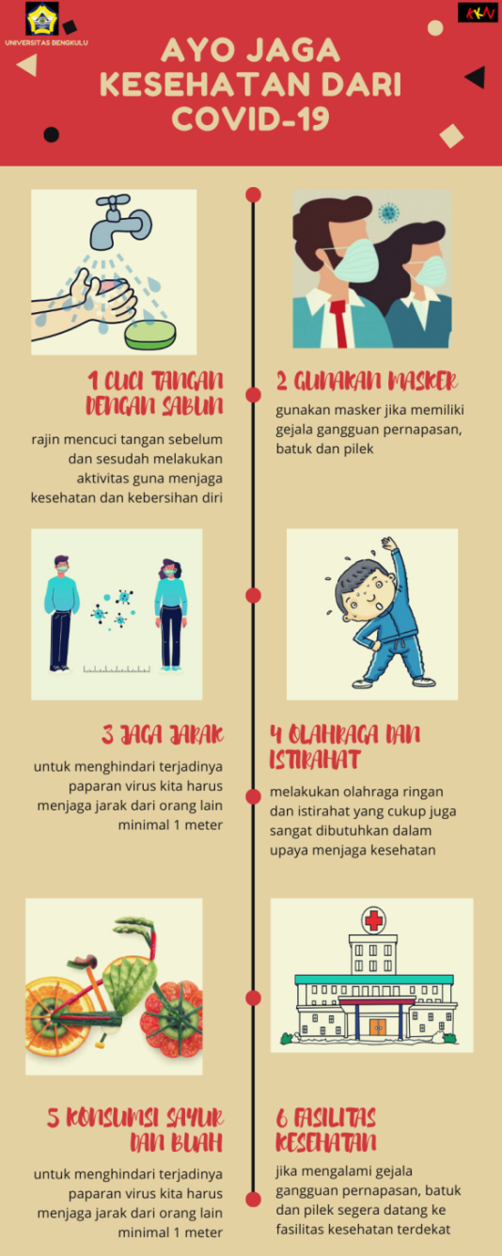

Gambar 3.1 Ilustrasi Poster Pencegahan penyebaran Covid-19

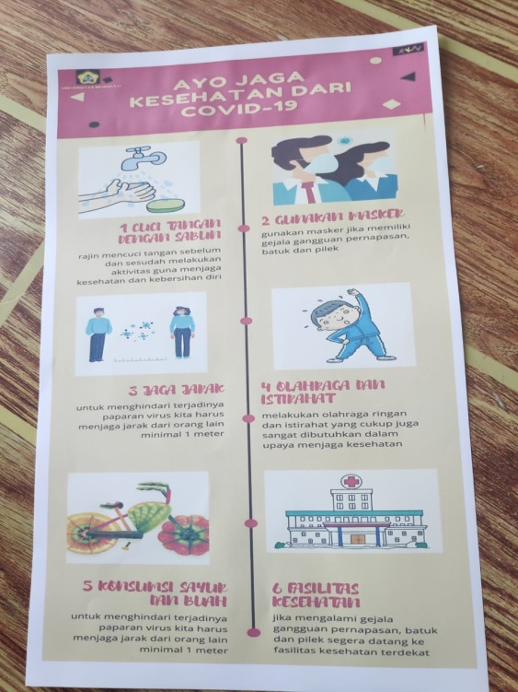

Gambar 3.2 Hasil jadi Poster

Pada gambar poster diatas menunjukkan protokol kesehatan yang dapat dilakukan masyarakat di lingkungan dan kehidupan sehari-hari. Poster diatas memberikan informasi dan pengetahuan langkah yang dapat dilakukan dalam menjaga kesehatan dan pencegahan penyebaran virus Covid-19. Langkah tersebut tidak hanya dilakukan karena adanya pandemik saat ini, tetapi harus dilakukan guna tercipta nya hidup sehat masyarakat Indonesia. Poster akan dicetak dan dibagikan kepada masyarakat atau di tempel di tempat-tempat umum.

1. **Hand Sanitizer**

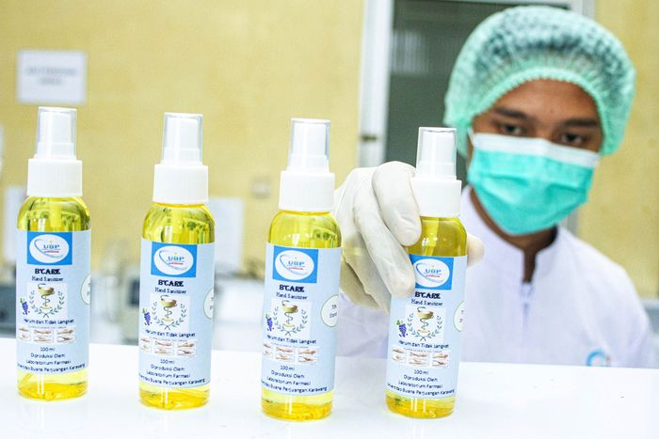

Gambar 3.3 Ilustrasi Hand Sanitizer

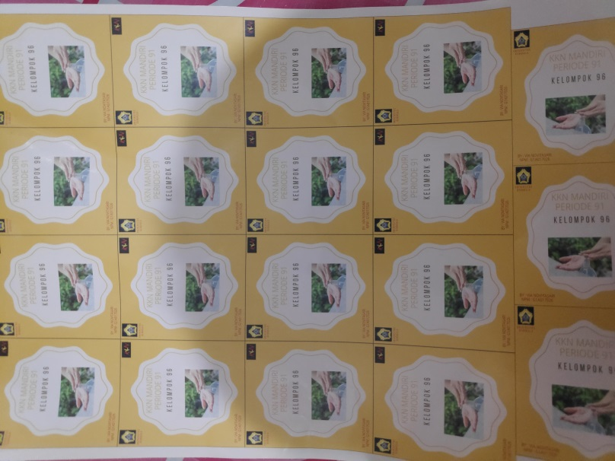

Gambar 3.4 Hasil Stiker Hand Sanitizer

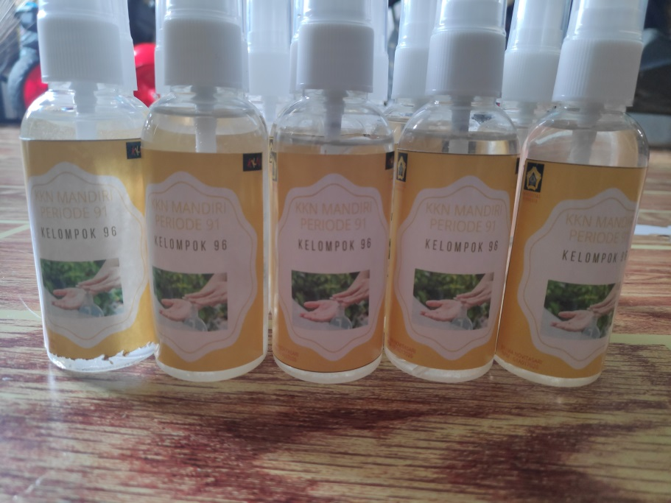

Gambar 3.5 Hasil Hand Sanitizer

Pada gambar diatas menunjukkan hasil Hand Sanitizer yang telah dibuat sendiri sesuai dengan standar WHO (World Health Organization). Hand Sanitizer dibuat dengan bahan-bahan yang telah disediakan. Hand Sanitizer dapat menjadi alternatif saat masyarakat melakukan aktivitas diluar rumah dan kesulitan menemukan tempat cuci tangan. Hand Sanitizer juga dapat digunakan dimanapun dan kapan pun. Tetapi meskipun Hand Sanitizer dapat menjadi alternatif pengganti cuci tangan, namun tetap saja mencuci tangan sangat efektif untuk membunuh virus.

1. Masker

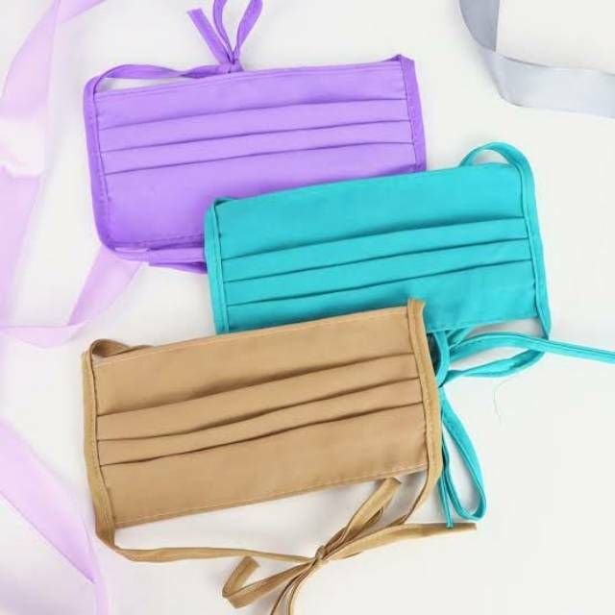

Gambar 3.6 Ilustrasi Masker

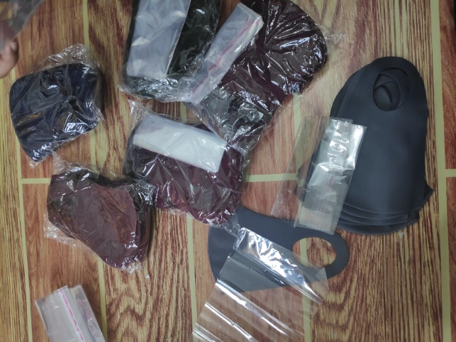

Gambar 3.7 Masker yang dibagikan

Pada gambar diatas adalah masker yang telah dipesan secara online dan dibagikan kepada masyarakat.

* 1. Proses Pelaksanaan

Pelaksanaan kegiatan KKN Mandiri dimulai pada tanggal 22 Juni – 29 Juli 2020, pada jangka waktu tersebut terdapat beberapa kegiatan yang telah dilakukan, yaitu:

1. Minggu Pertama

Pada minggu pertama kegiatan yang telah dilaksanakan yaitu:

* Pada hari Senin 22 Juni 2020 pelaksana menonton acara pelepasan Mahasiswa KKN Mandiri Periode 91 Tahun 2020 yang disiarkan live streaming di youtube P3KKN dan mencari informasi dengan tema yang telah ditentukan oleh P3KKN yang akan digunakan pada kegiatan.
* Pada hari Selasa 23 Juni 2020 pelaksana mulai membuat desain poster Protocol Kesehatan Covid-19 sesuai dengan informasi yang telah didapatkan pada hari sebelumnya Senin 22 Juni 2020.
* Pada hari Rabu 24 Juni 2020 pelaksana melakukan pemesanan masker secara online yang akan dibagikan pada masyarakat umum. Pemesanan masker berjumlah 50 buah dan akan dibagikan pada masyarakat yang tetap menjalankan aktivitas diluar rumah.
* Pada hari Kamis 25 Juni 2020 setelah poster yang dibuat selesai pelaksana pergi ke percetakan untuk mencetak poster sebanyak 30 buah untuk dibagikan atau ditempel di temoat umum.
* Pada hari Jumat 26 Juni 2020 masker yang telah dipesan sampai setelah itu pelaksan memisahkan satu persatu masker untuk dibagikan kepada masyarakat umum.
* Pada hari Sabtu 27 Juni 2020 pelaksana menempel poster dilingkungan tempat tinggal, tidak semua poster dibagikan dan akan dilanjutkan pada kegiatan selanjutnya.
* Pada hari Minggu 28 Juni 2020 pelaksanan melakukan proses pembuatan laporan kemajuan yang akan diupload ke aplikasi SIKANDO.

1. Minggu Kedua

Pada Minggu ke 2, kegiatan yang telah dilaksanakan yaitu:

* Pada hari Senin 29 Juni 2020 pelaksana melanjutkan membagikan poster Protocol Kesehatan Covid di daerah Pasar Liwa.
* Pada hari Selasa 30 Juni 2020 dilanjutkan pembagian dan penempelan poster Protocol Kesehatan Covid di daerah Way Mengaku.
* Pada hari Rabu 1 Juli 2020 melakukan diskusi dengan petugas yang akan membantu pelaksana terkait pembuatan Handsanitizer.
* Pada hari Kamis 2 Juli 2020 pelaksana tidak melakukan kegiatan KKN karena suatu kepentingan, bukti izin kepada DPL dilampirkan pada lampiran.
* Pada hari Jumat 3 Juli 2020 pelaksana mencari informasi terkait pembuatan Handsanitizer sesuai standar WHO.
* Pada hari Sabtu 4 Juli 2020 pelaksana mencari dan membuat desain stiker yang nanti nya akan di tempelkan pada Handsanitizer yang dibuat.
* Pada hari Minggu 5 Juli 2020 pelaksanan melakukan proses pembuatan laporan kemajuan yang akan diupload ke aplikasi SIKANDO.

1. Minggu Ketiga

Pada Minggu ke 3, kegiatan yang telah dilaksanakan yaitu:

* Pada hari Senin 06 Juli 2020 pelaksana membagikan masker gratis kepada masyarakat di sekitar tempat tinggal pelaksana.
* Pada hari Selasa 07 Juli 2020 melanjutkan membagikan 10 masker gratis kepada masyarakat.
* Pada hari Rabu 08 Juli 2020 membagikan lagi 10 masker kepada masyarakat.
* Pada hari Kamis 09 Juli 2020 membeli bahan-bahan yang digunakan untuk membuat Handsanitizer.
* Pada hari Jumat 10 Juli 2020 membeli alat-alat yang digunakan untuk membuat Handsanitizer.
* Pada hari Sabtu 11 Juli 2020 kembali membagikan masker gratis kepada masyarakat.
* Pada hari Minggu 12 Juli 2020 pelaksana melakukan proses pembuatan laporan kemajuan yang akan diupload ke aplikasi SIKANDO.

1. Minggu Keempat

Pada Minggu ke 4, kegiatan yang telah dilaksanakan yaitu:

* Pada hari Senin 13 Juli 2020 pelaksana membuat Handsanitizer untuk dibagikan kepada masyarakat.
* Pada hari Selasa 14 Juli 2020 mencetak stiker yang akan ditempelkan pada botol Handsanitizer.
* Pada hari Rabu 15 Juli 2020 memasang stiker pada botol Handsanitizer.
* Pada hari Kamis 16 Juli 2020 membagikan Handsanitizer pada masyarakat terdekat.
* Pada hari Jumat 17 Juli 2020 membuat video cara membuat Handsanitizer.
* Pada hari Sabtu 18 Juli 2020 kembali membagikan Handsanitizer kepada masyarakat di sekitar tempat tinggal pelaksana.
* Pada hari Minggu 19 Juli 2020 pelaksana melakukan proses pembuatan laporan kemajuan yang akan diupload ke aplikasi SIKANDO.

1. Minggu Kelima

Pada Minggu ke 5, kegiatan yang telah dilaksanakan yaitu:

* Pada hari Senin 20 Juli 2020 pelaksana membagikan masker dan Handsanitizer kepada masyarakat.
* Pada hari Selasa 21 Juli 2020 melanjutkan berbagi Handsanitier kepada masyarakat.
* Pada hari Rabu 22 Juli 2020 kembali membuat Handsanitizer, karena sebelumnya pelaksana hanya membuat 1 Liter dan menghasilkan 15 botol Handsanitizer.
* Pada hari Kamis 23 Juli 2020 menempel stiker pada Handsanitizer yang telah dibuat lagi.
* Pada hari Jumat 24 Juli 2020 membagikan Handsanitizer kepada masyarakat.
* Pada hari Sabtu 25 Juli 2020 membuat artikel tentang Covid-19 dan kegiatan yang telah dilaksanakan oleh pelaksana.
* Pada hari Minggu 26 Juli 2020 pelaksana bersilaturrahmi dengan Ketua RT di tempat tinggal pelaksana, dan proses pembuatan Laporan Kemajuan.

1. Minggu Keenam

Pada minggu ke 6, kegiatan yang telah dilaksanakan yaitu:

* Pada hari Senin 27 Juli 2020 pelaksana melakukan proses pembuatan Laporan Akhir kegiatan KKN Mandiri Unib Periode 91.
* Pada hari Selasa 28 Juli 2020 pelaksana melanjutkan proses pembuatan Laporan Akhir kegiatan KKN Mandiri.
* Pada hari Rabu 29 Juli 2020 kembali melanjutkan proses pembuatan Laporan Akhir kegiatan KKN Mandiri.

# BAB IV PENUTUP

## 4.1. Kesimpulan

1. Dengan adanya penempelan dan penyebaran poster tentang protokol kesehatan dalam pencegahan Covid-19 dapat memberikan dampak bagi masyarakat agar selalu menjaga kesehatan dan mengikuti protokol pencegahan guna mengurangi penyebaran virus.
2. Pembagian masker gratis dapat membantu masyarakat yang kesulitan mendapat masker karena adanya pandemi menyebabkan masker menjadi benda yang sangat langka didapat.
3. Pembuatan dan pembagian Hand Sanitizer dapat menjadi alternatif karena saat Pandemi Hand Sanitizer pun menjadi barang yang sulit didapatkan, karena banyak masyarakat yang membeli Hand Sanitizer secara berlebihan tanpa memikirkan kepentingan orang lain.

## 4.2 Saran

Dalam pelaksanaan KKN Mandiri terdapat beberapa kendala dan kekurangan yang terjadi, hal ini disebabkan pengaruh masyarakat, lingkungan dan pelaksana itu sendiri. Ada beberapa kendala yang terjadi dan meskipun dapat diatasi tetap masih ada kekurangan. Diharapkan pada KKN periode selanjutnya kendala dan kekurangan tidak terjadi lagi atau dikurangi. Dan pelaksana berharap pada periode selanjutnya untuk aplikasi SIKANDO dapat lebih baik lagi dan efektif.

# DAFTAR PUSTAKA

x

|  |  |
| --- | --- |
| 1. | Yuda A. 5 Hal yang Harus Diketahui soal Hand Sanitizer untuk Pencegahan Virus Corona Covid-19. https://www.liputan6.com/bola/read/4209932/5-hal-yang-harus-diketahui-soal-hand-sanitizer-untuk-pencegahan-virus-corona-covid-19. 2020. |
| 2. | Halim D. UPDATE 29 Juli: Bertambah 1.599, Pasien Covid-19 yang Sembuh Jadi 62.138 Orang. https://nasional.kompas.com/read/2020/07/29/15405081/update-29-juli-bertambah-1599-pasien-covid-19-yang-sembuh-jadi-62138-orang. 2020. |
| 3. | Azanella LA. www.kompas.com. [Online].; 2020. Available from: <https://www.kompas.com/tren/read/2020/05/18/103200465/simak-panduan-protokol-kesehatan-pencegahan-covid-19-untuk-sambut-new.> |
| 4. | Fadli DR. www.halodoc.com. [Online].; 2020. Available from: <https://www.halodoc.com/kesehatan/coronavirus.> |
| 5. | Henry. www.liputan6.com. [Online].; 2020. Available from: <https://www.liputan6.com/lifestyle/read/4225778/alasan-masker-harus-tetap-dipakai-meski-pandemi-corona-covid-19-nanti-berakhir.> |

x

# Lampiran

* Minggu Pertama

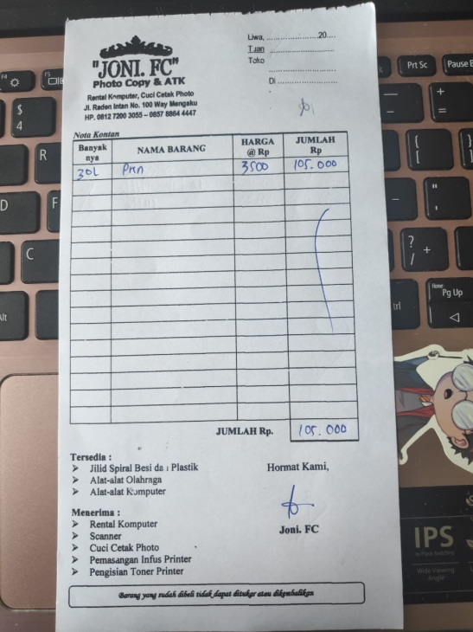

Gambar 1. Nota Cetak Poster



Gambar 2. Hasil Cetak Poster

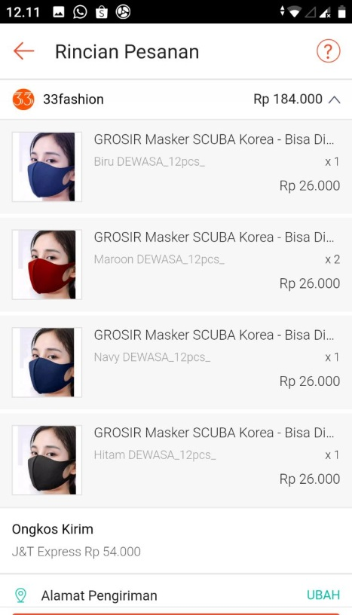

Gambar 3. Pemesanan Masker

Dokumentasi Kegiatan KKN Mandiri 22 Juni – 28 Juni 2020

Senin 22 Juni 2020

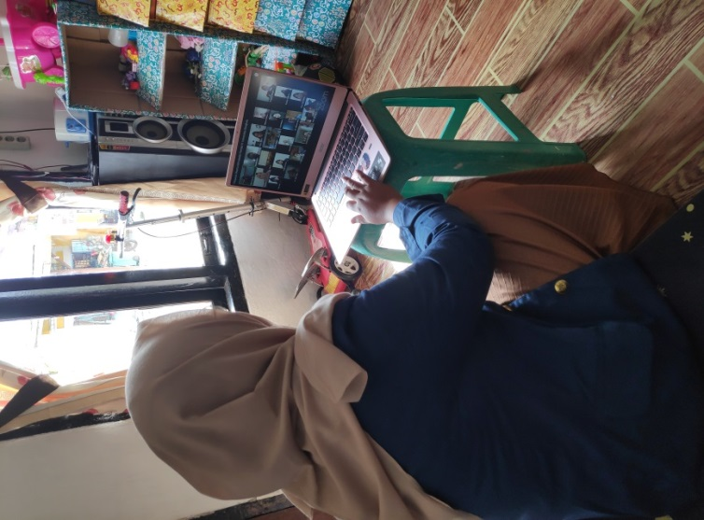

Gambar 4. Menonton Pelepasan Peserta KKN Mandiri Periode 91 Tahun 2020

Melalui Live Streaming Youtube P3KKN

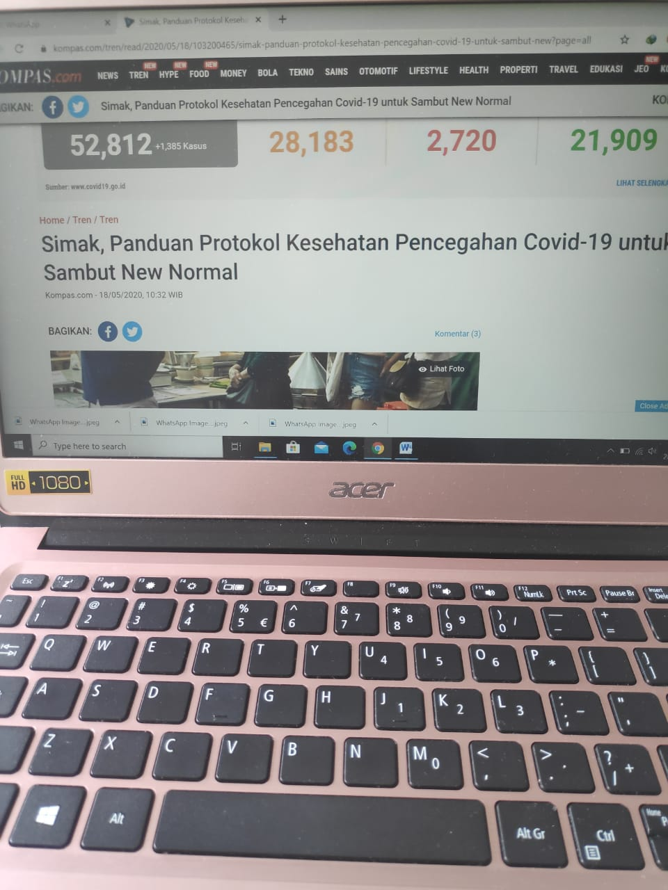 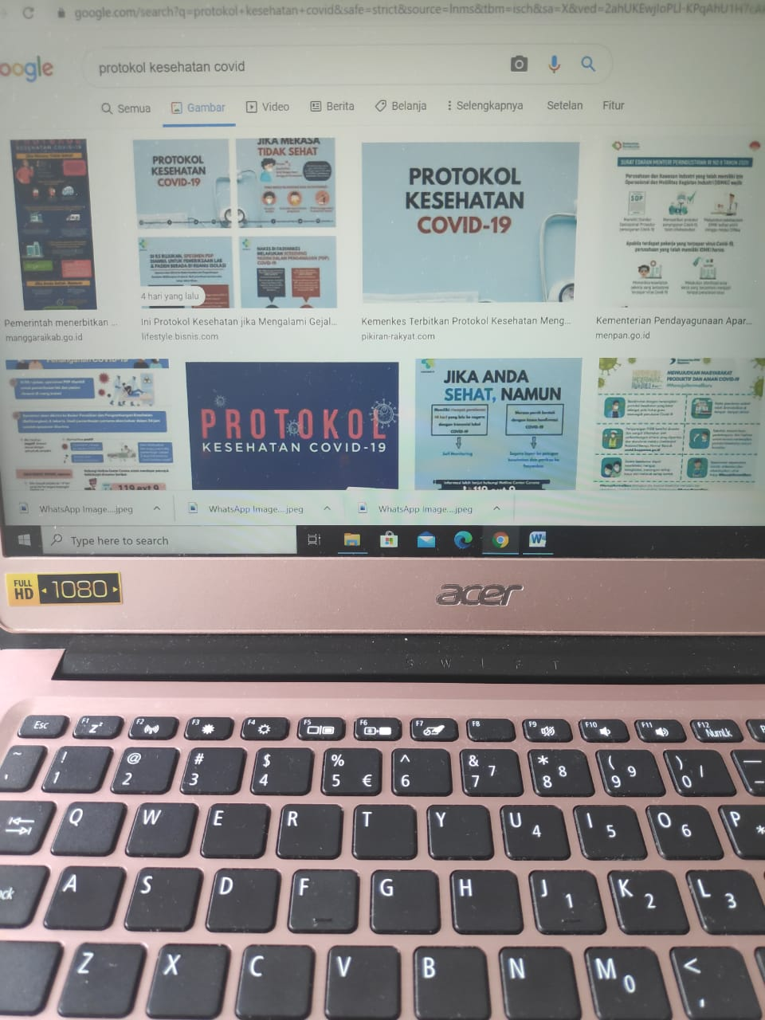

Gambar 5. Mencari Informasi untuk Poster

Selasa 23 Juni 2020

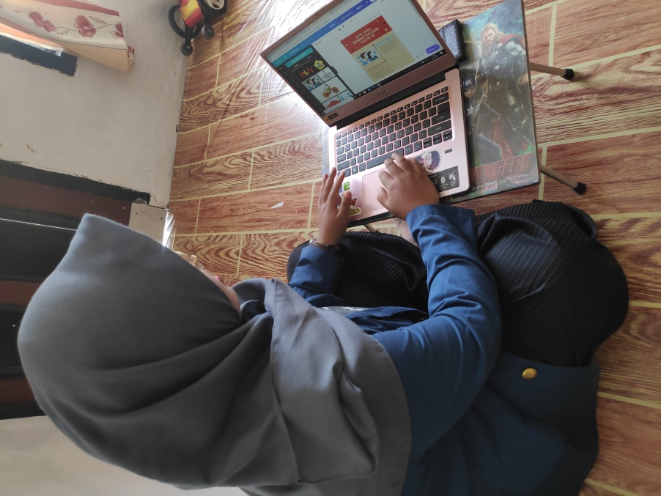 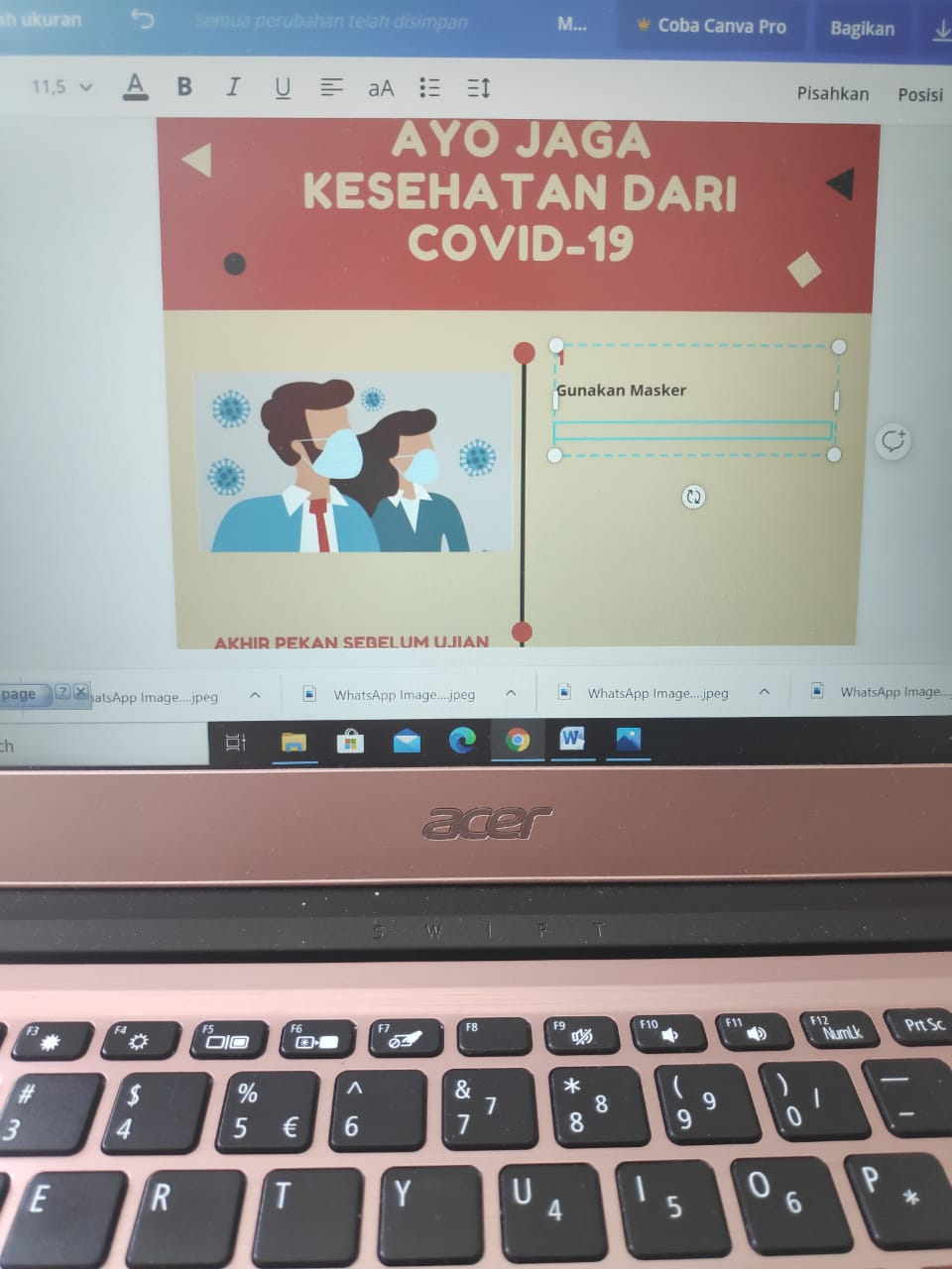

Gambar 6. Proses Pembuatan Poster

Rabu 24 Juni 2020

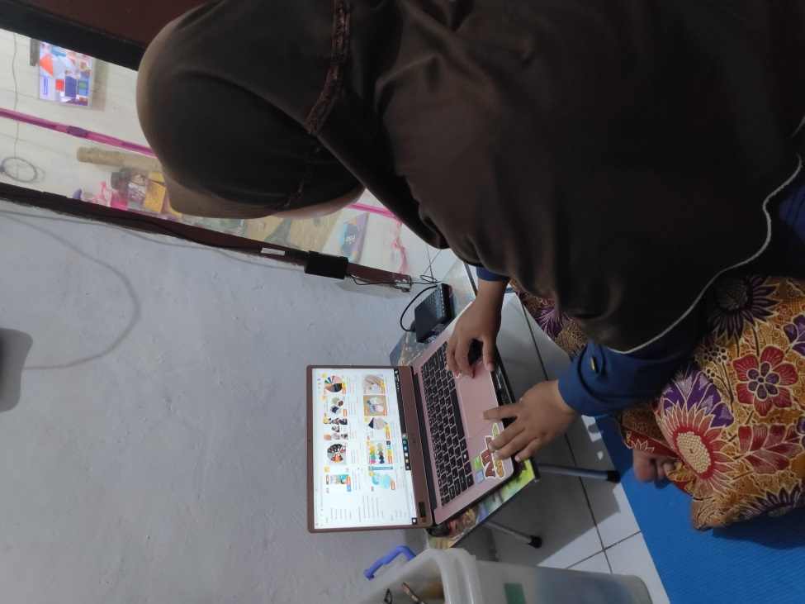 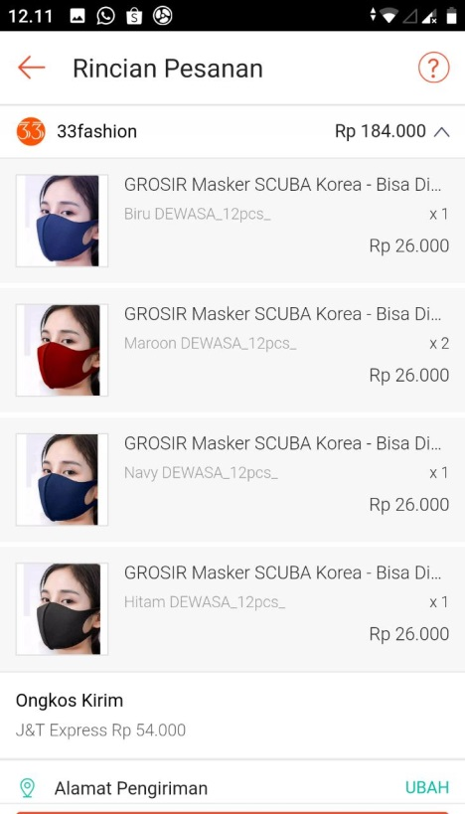

Gambar 7. Proses Pemesanan Masker

Kamis 25 Juni 2020

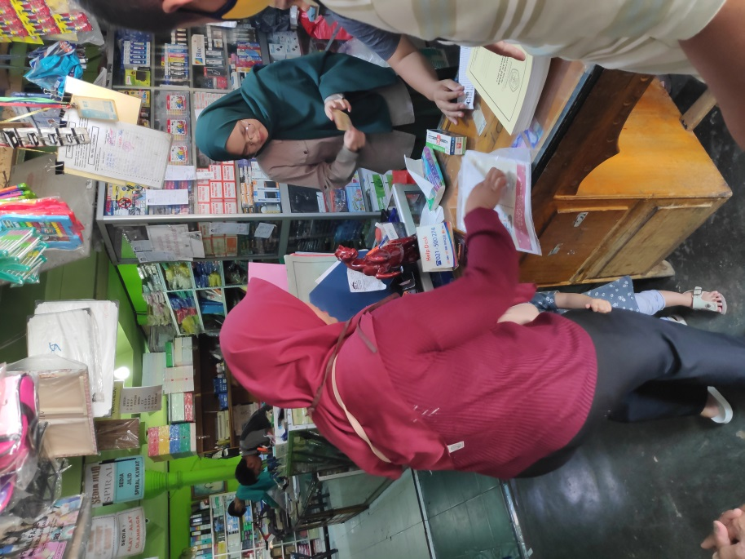 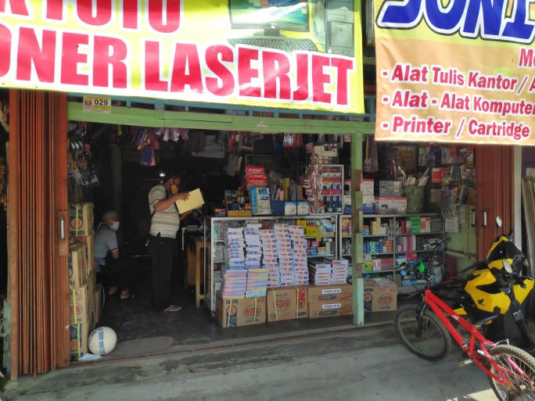

Gambar 8. Mencetak Poster

Jumat 26 Juni 2020



Gambar 9. Menyiapkan Maker Satu Persatu

Sabtu 27 Juni 2020

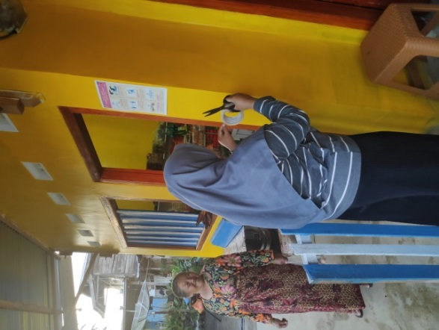 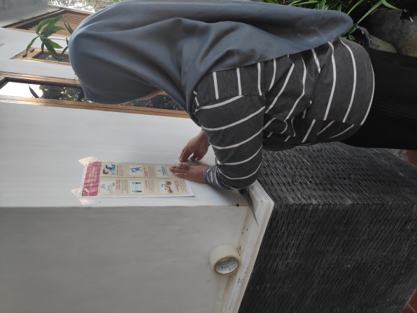 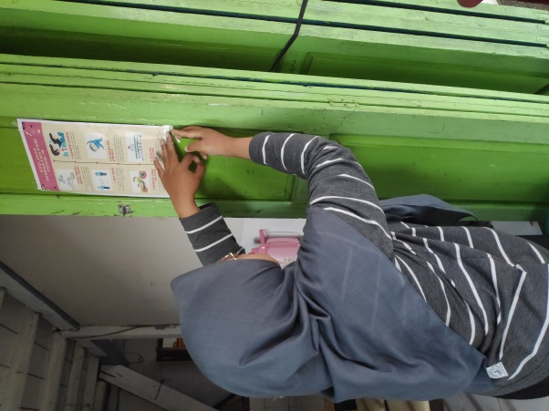

Gambar 10. Proses Penempelan Poster di Lingkungan Tempat Tinggal Pelaksana

Minggu 28 Juni 2020

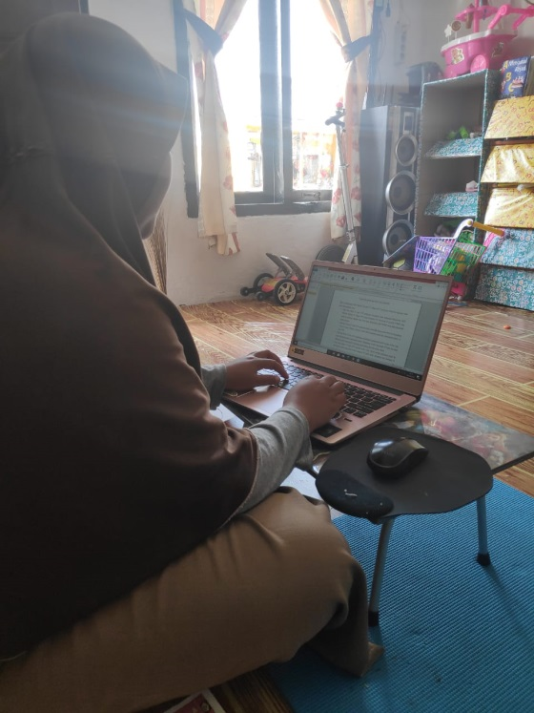 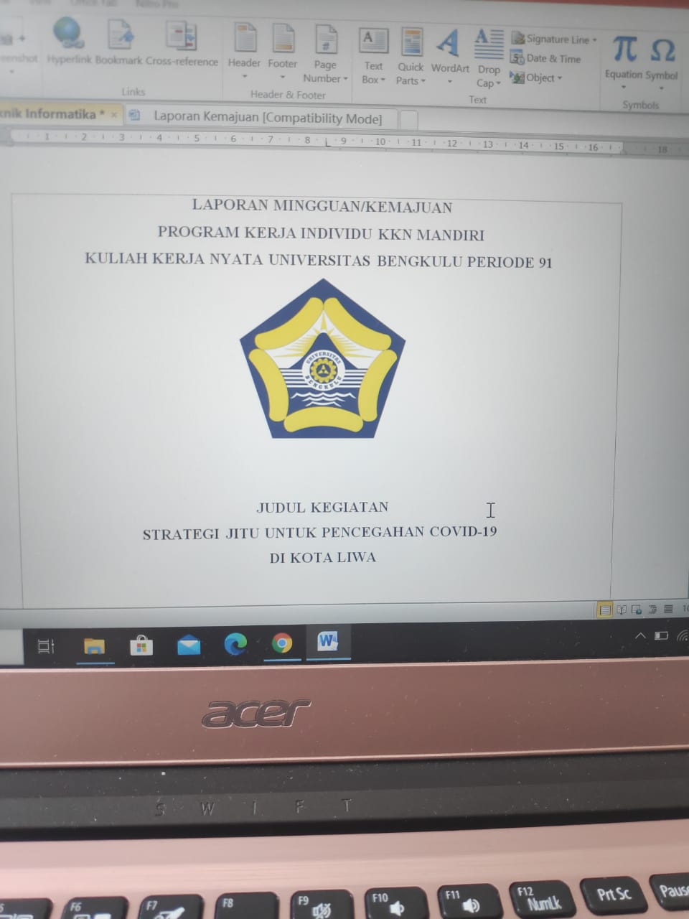

Gambar 11. Proses Pembuatan Laporan Mingguan/Kemajuan

* Minggu Kedua

Dokumentasi Kegiatan KKN Mandiri 29 Juni – 05 Juli 2020

Senin 29 Juni 2020

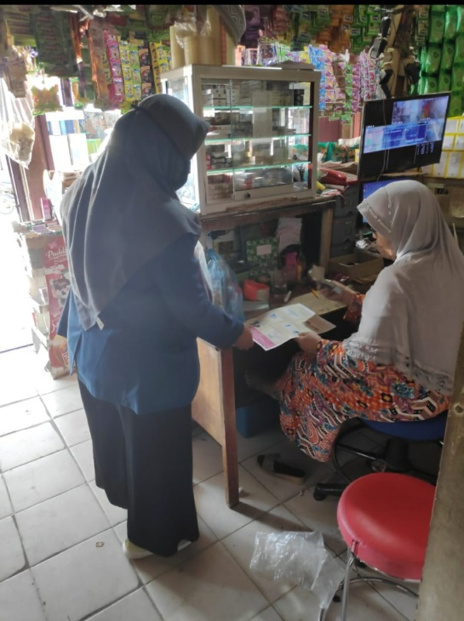

Gambar 1. Membagikan poster Protocol Kesehatan Covid-19

Selasa 30 Juni 2020

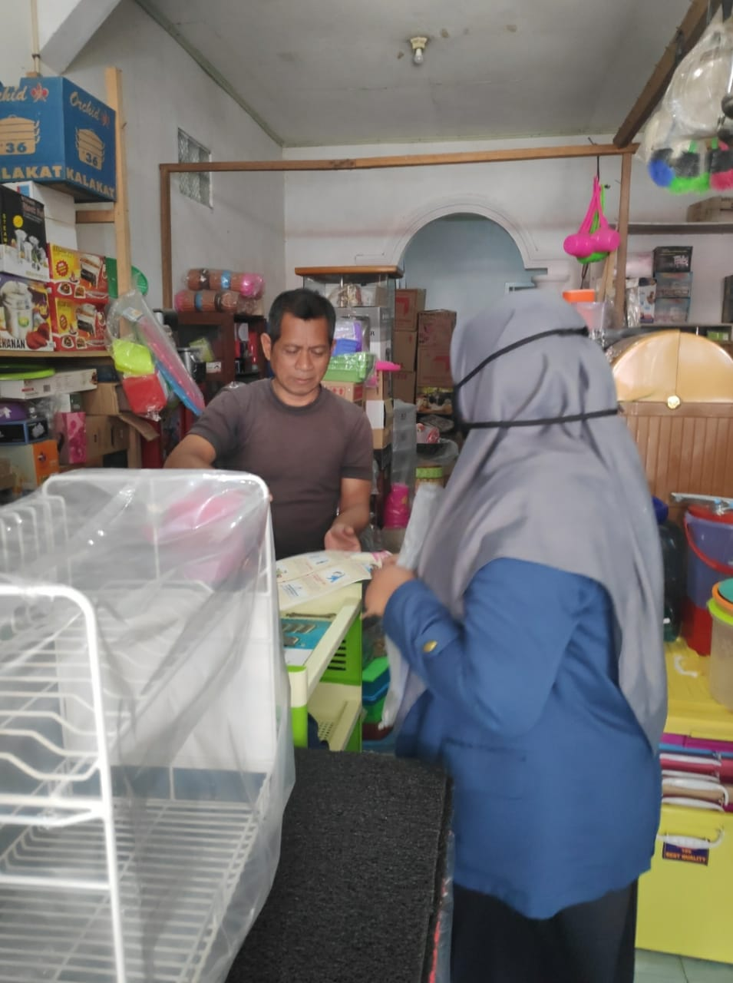

Gambar 2. Melanjutkan pembagian poster

Rabu 01 Juli 2020

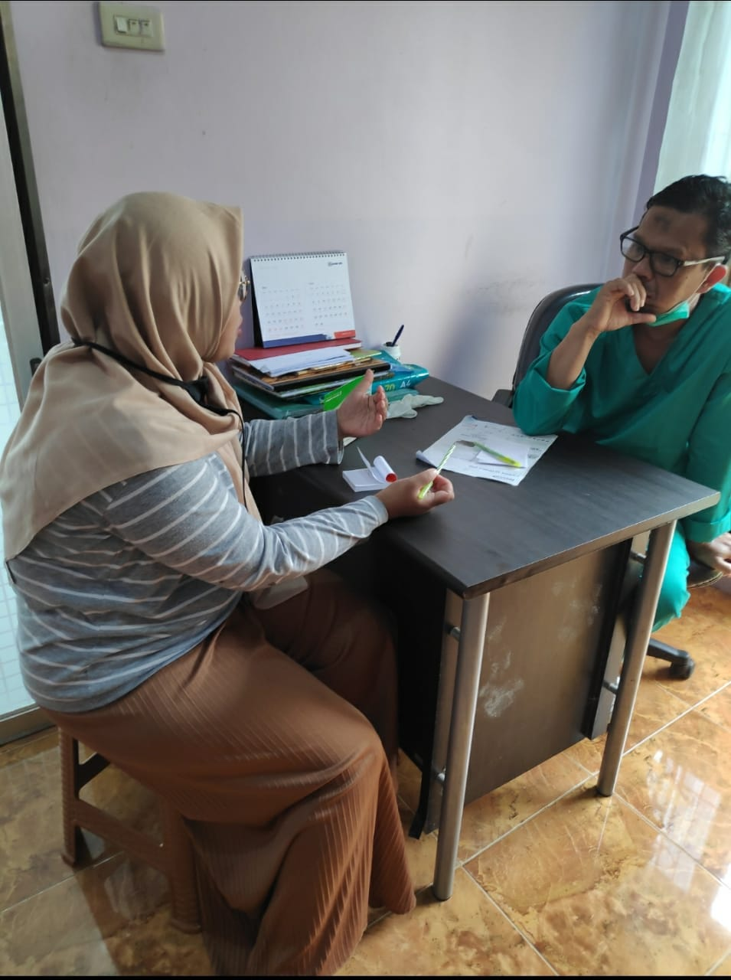

Gambar 3. Melakukan diskusi dengan petugas kesehatan

terkait Pembuatan Handsanitizer

Jumat 03 Juli 2020

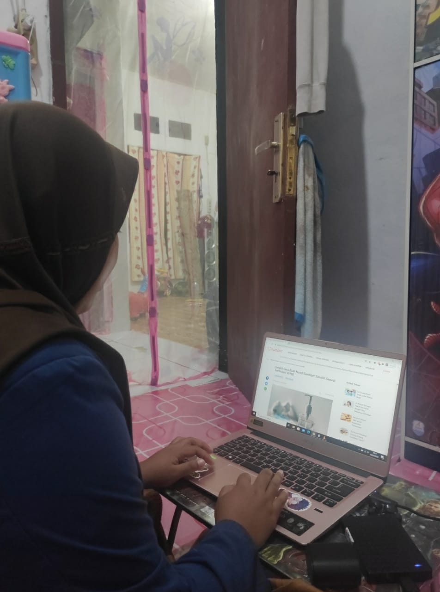 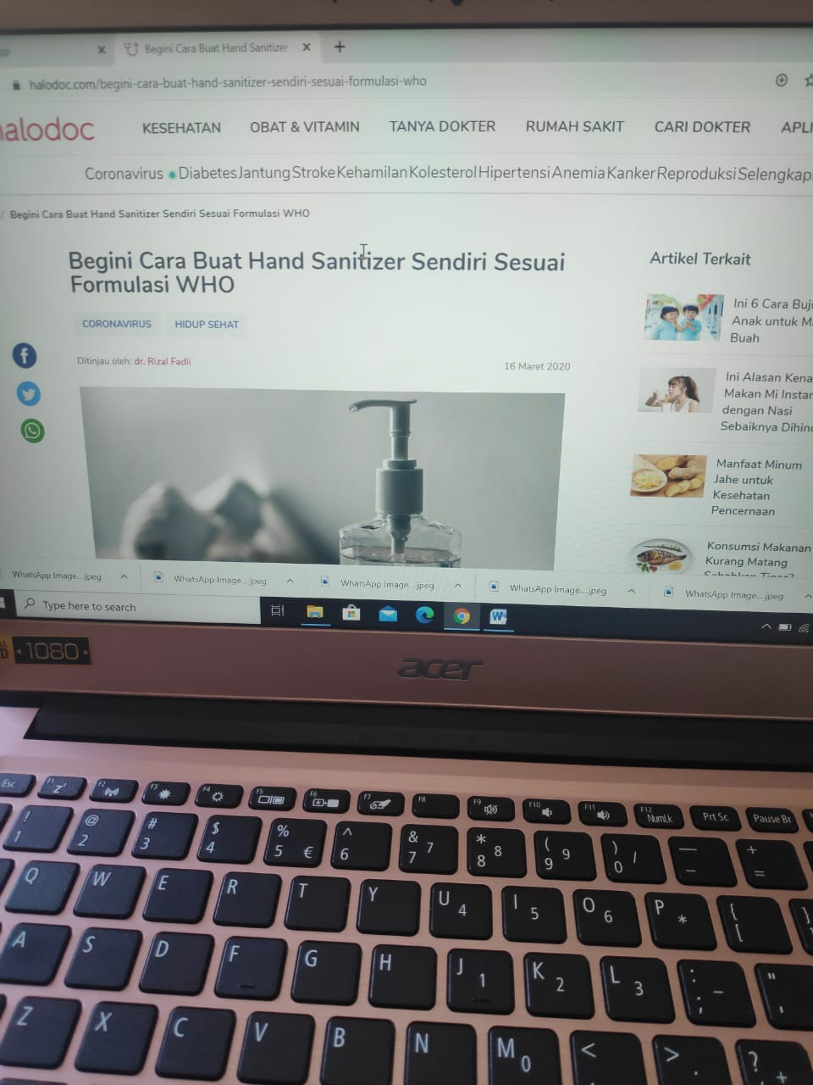

Gambar 4. Mencari informasi terkait pembuatan Handsanitizer

sesuai standar WHO

Sabtu 04 Juli 2020

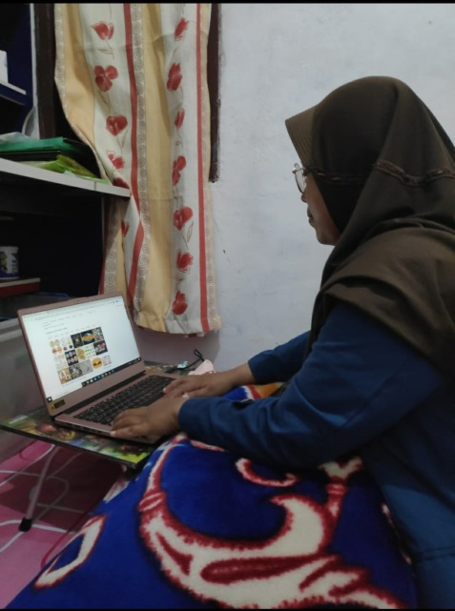

Gambar 5. Mencari dan membuat desain stiker

untuk Handsanitizer

Minggu 05 Juli 2020

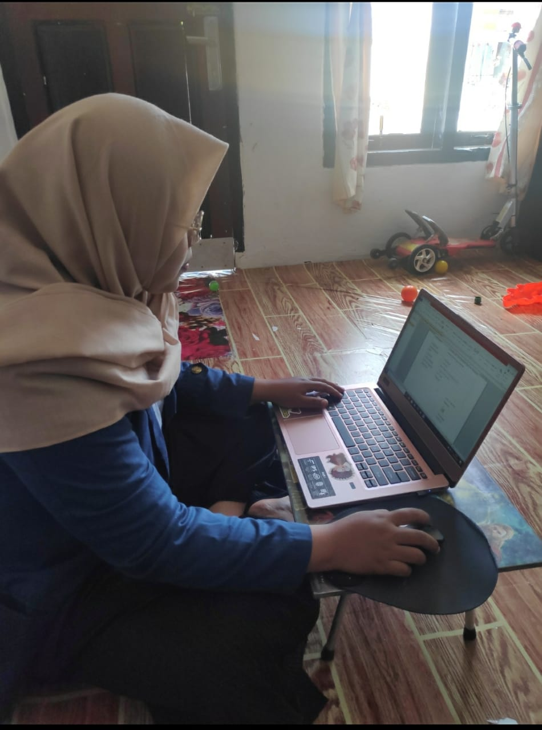

Gambar 6. Proses Pembuatan Laporan Kemajuan

* Minggu Ketiga

Dokumentasi Kegiatan KKN Mandiri 06 Juli – 12 Juli 2020

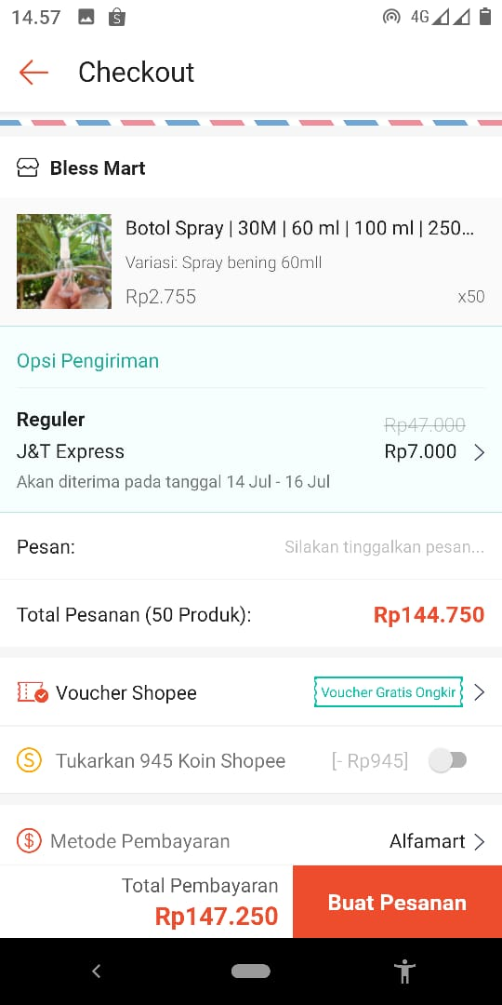

Gambar 1. Pembelian botol spray 60 ml

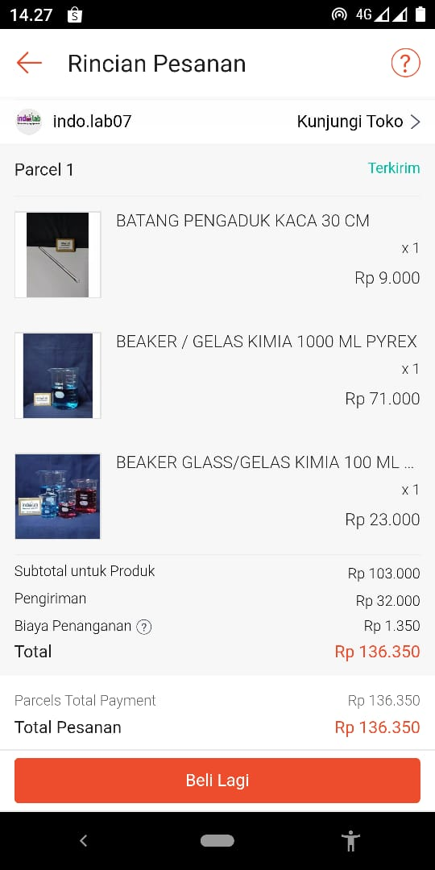

Gambar 2. Pembelian alat-alat yang akan digunakan

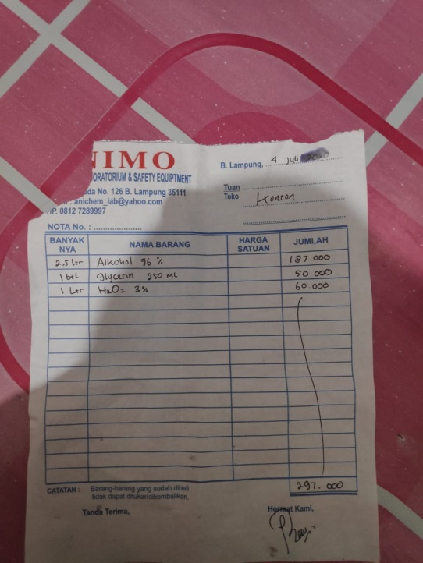

Gambar 3. Nota pembelian bahan untuk membuat

Handsanitizer

Senin 06 Juli 2020

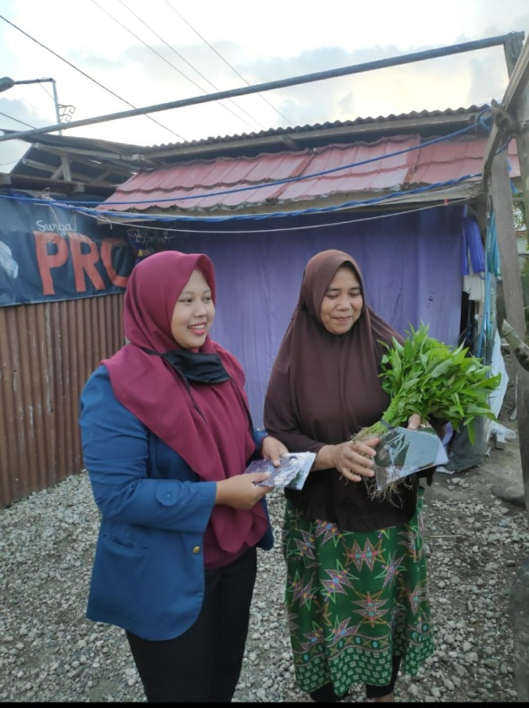

Gambar 4. Membagikan masker gratis kepada masyarakat di sekitar

Tempat tinggal pelaksana

Selasa 07 Juli 2020

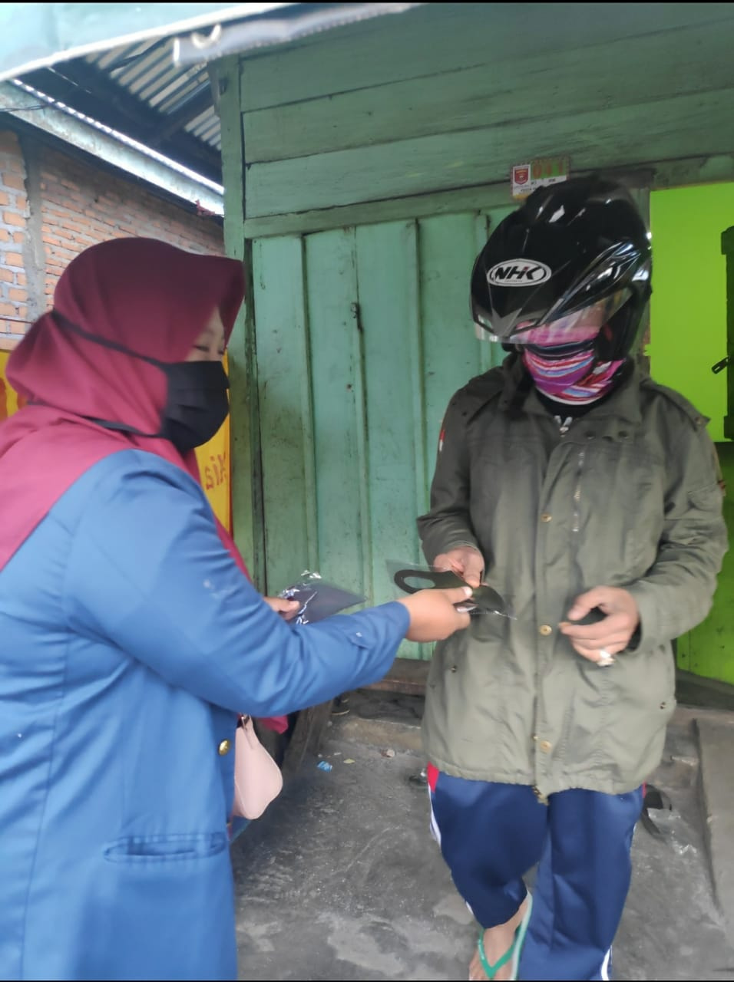

Gambar 5. Melanjutkan membagikan masker kepada masyarakat

Rabu 08 Juli 2020

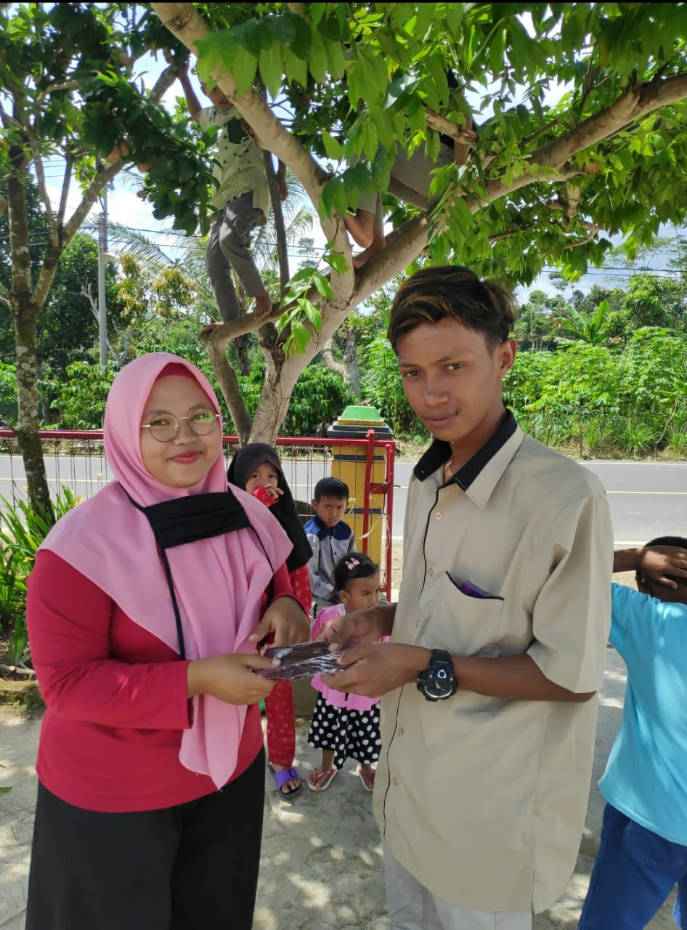

Gambar 6. Membagikan lagi masker kepada masyarakat

Kamis 09 Juli 2020

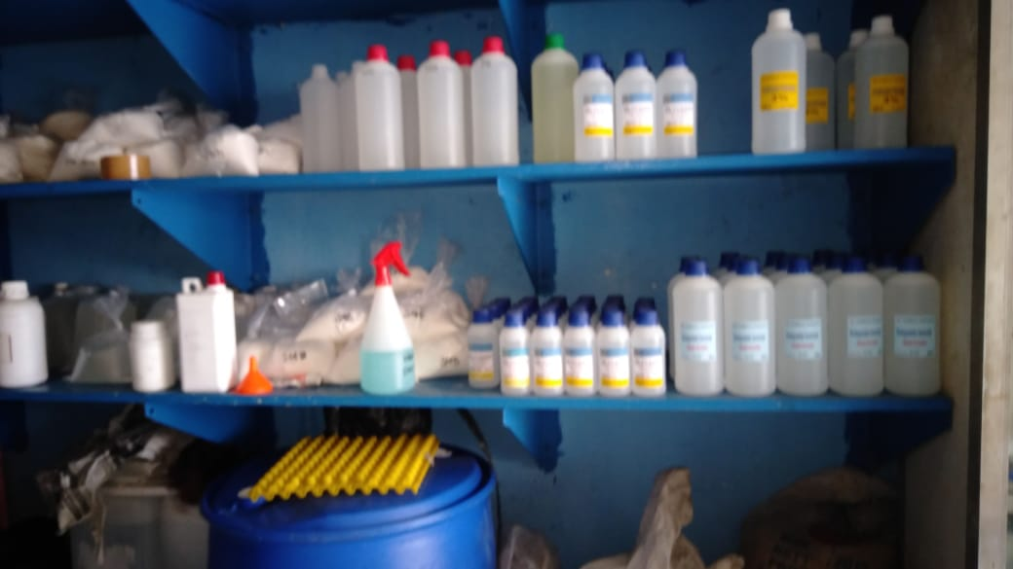

Gambar 7. Membeli bahan yang digunakan untuk membuat Handsanitizer

Jumat 10 Juli 2020

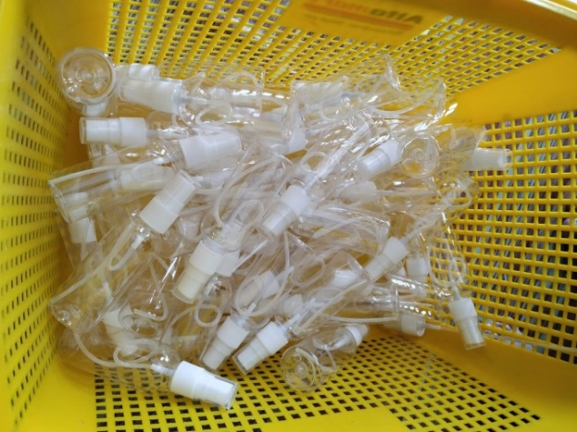 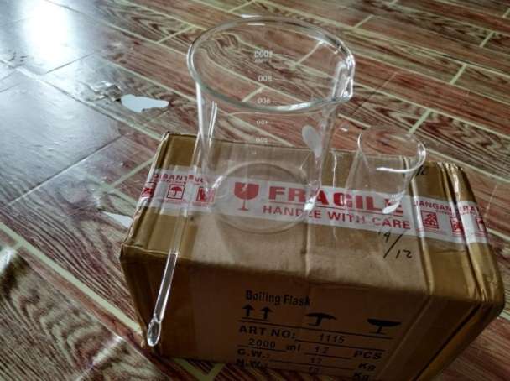

Gambar 8. Alat yang digunakan untuk membuat Handsanitizer

Sabtu 11 Juli 2020

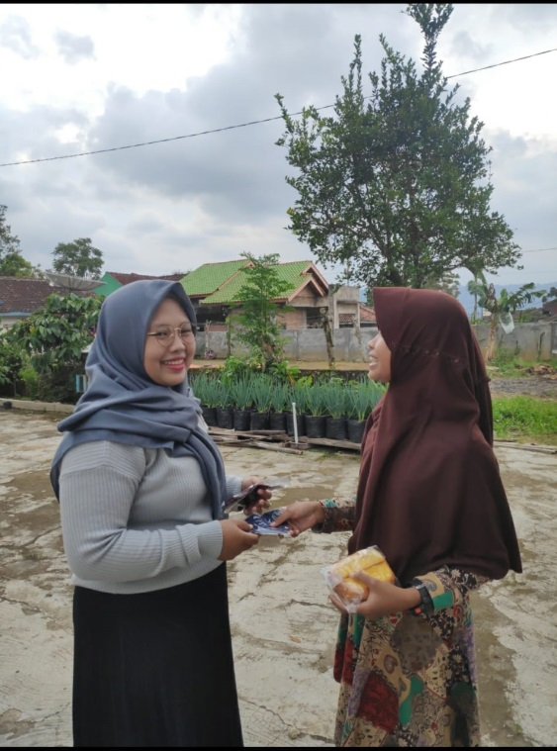

Gambar 9. Pembagian masker gratis kepada masyarakat

Minggu 12 Juli 2020

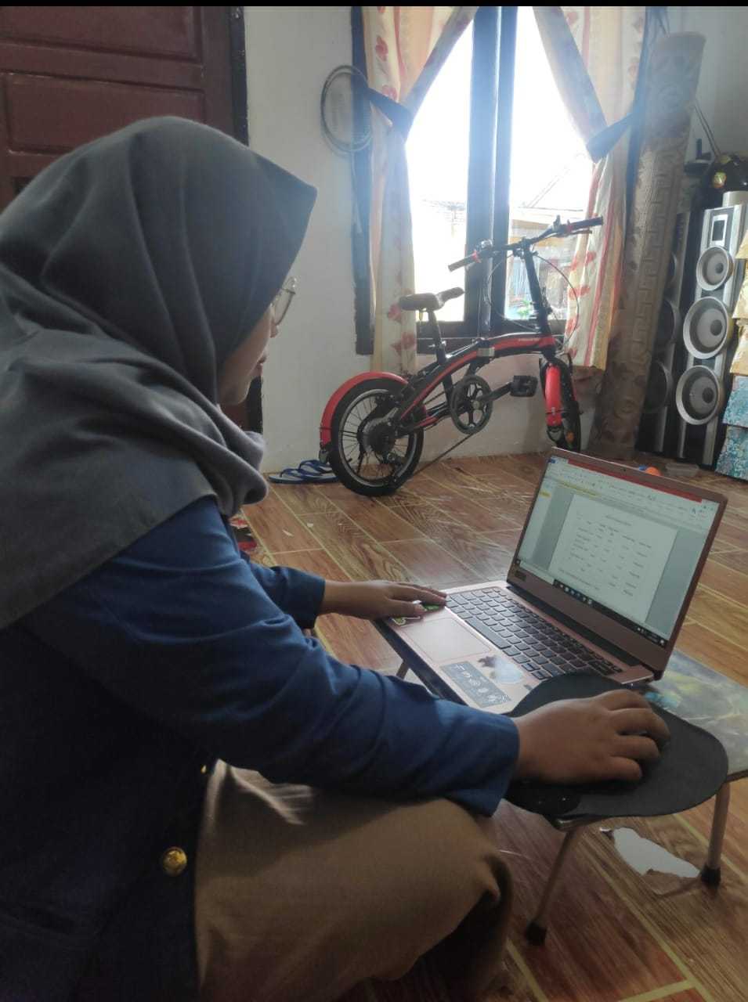

Gambar 10. Proses pembuatan Laporan Kemajuan

* Minggu Keempat

Dokumentasi Kegiatan KKN Mandiri 13 Juli – 19 Juli 2020

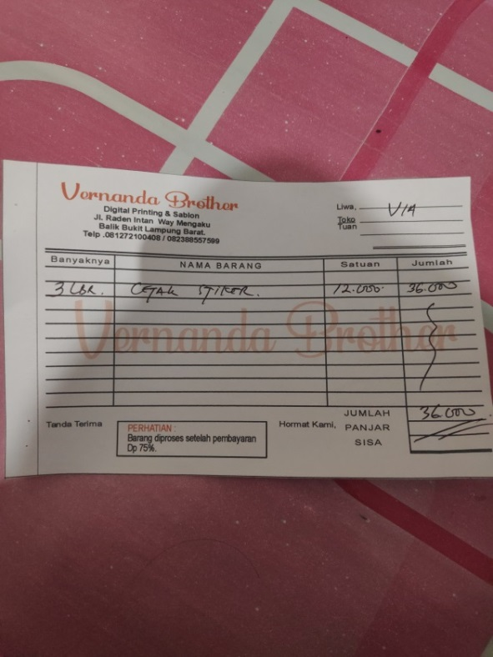

Gambar 1. Biaya Pencetakan Stiker

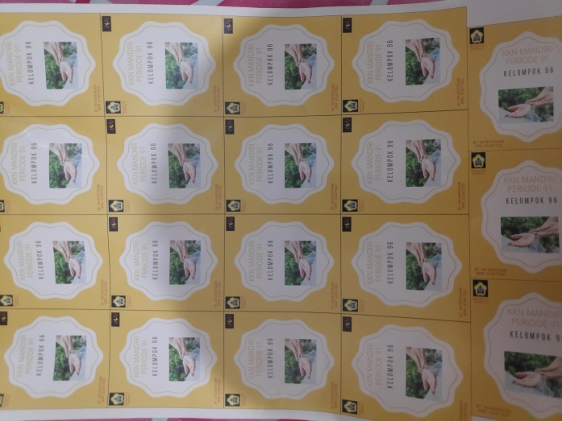

Gambar 2. Stiker Handsanitizer

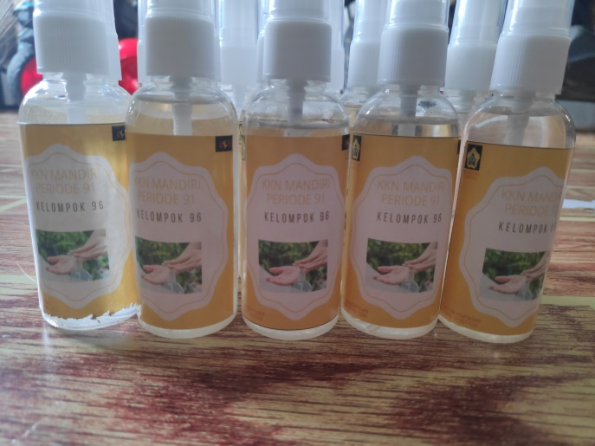

Gambar 3. Handsanitizer

Senin 13 Juli 2020

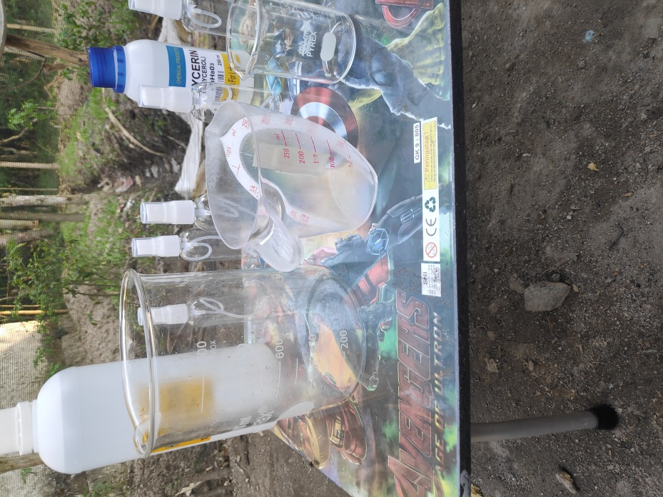

Gambar 4. Proses Pembuatan Handsanitizer

Selasa 14 Juli 2020

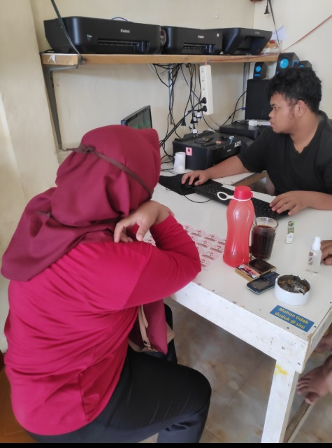

Gambar 5. Mencetak Stiker Handsanitizer

Rabu 15 Juli 2020

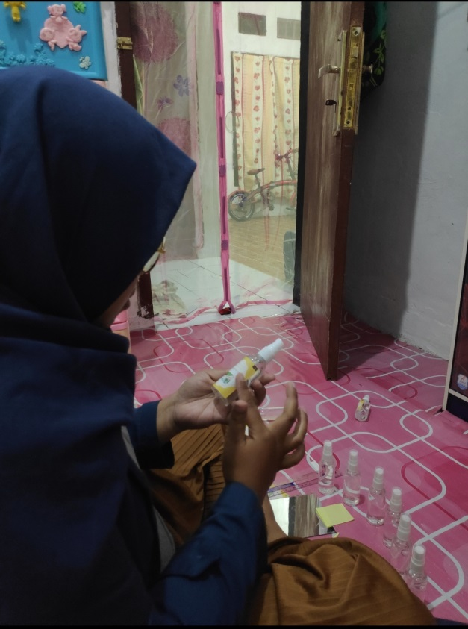

Gambar 6. Memasang Stiker pada Handsanitizer

Kamis 16 Juli 2020

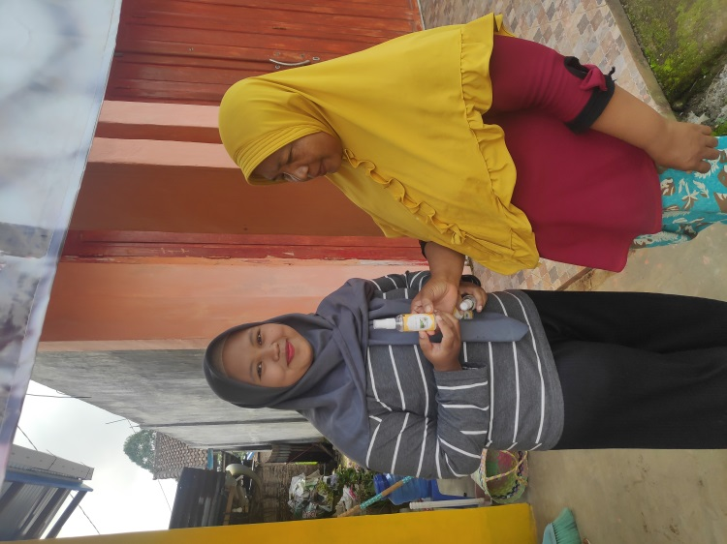

Gambar 7. Membagikan Handsanitizer

Jumat 17 Juli 2020

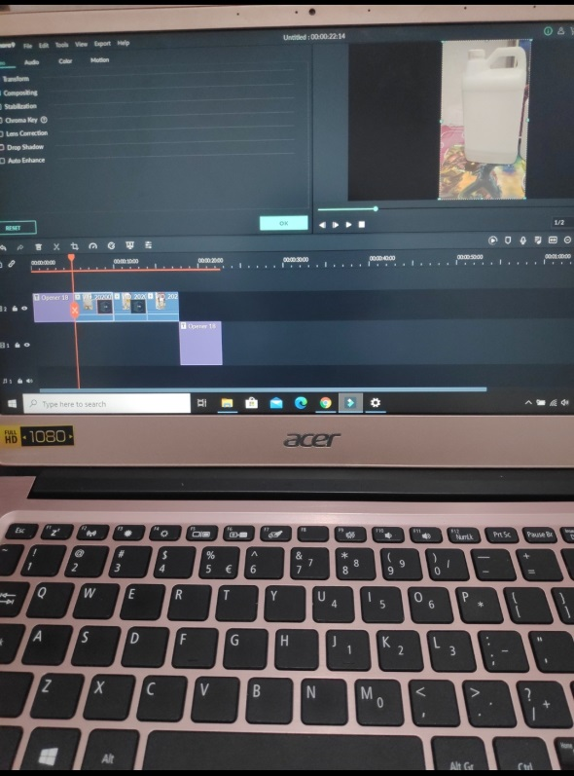

Gambar 8. Membuat Video Cara Membuat

Handsanitizer

Catatan : Link pembuatan Handsanitizer : <https://youtu.be/tXxS-eJhFBM>

Sabtu 18 Juli 2020

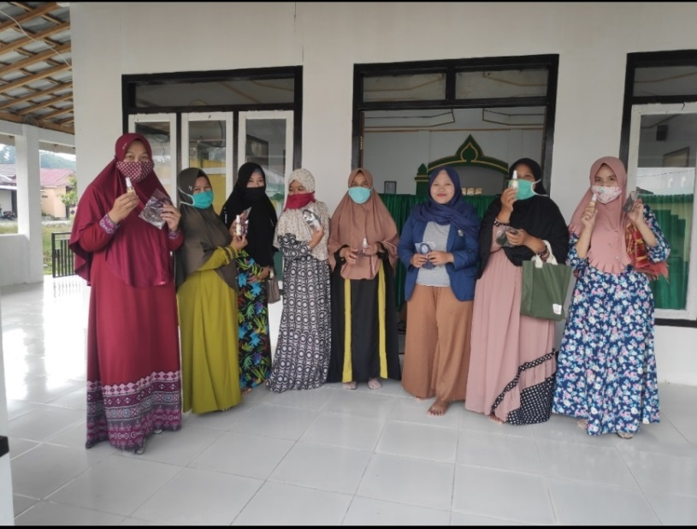

Gambar 9. Kembali Membagikan Handsanitizer kepada

Masyarakat di Sekitar

Minggu 19 Juli 2020

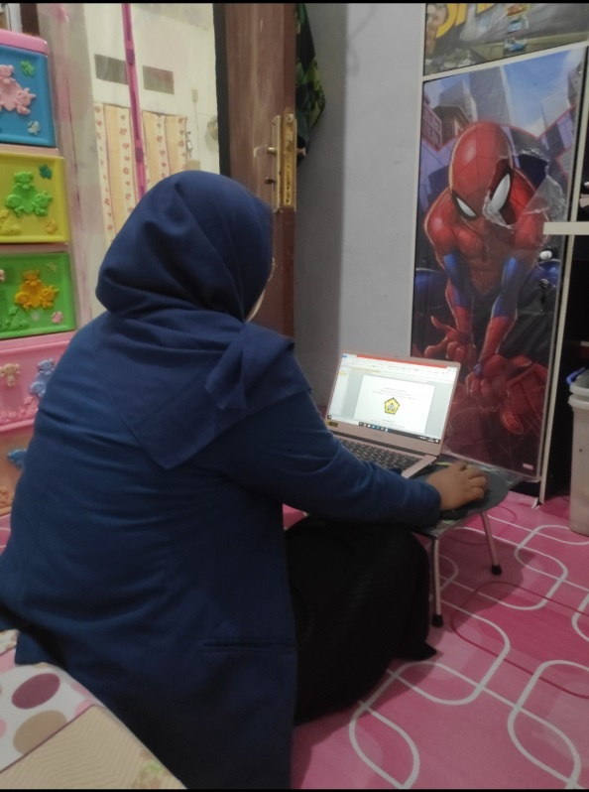

Gambar 10. Proses pembuatan Laporan Kemajuan

* Minggu Kelima

Dokumentasi Kegiatan KKN Mandiri 20 Juli – 26 Juli 2020

Senin 20 Juli 2020

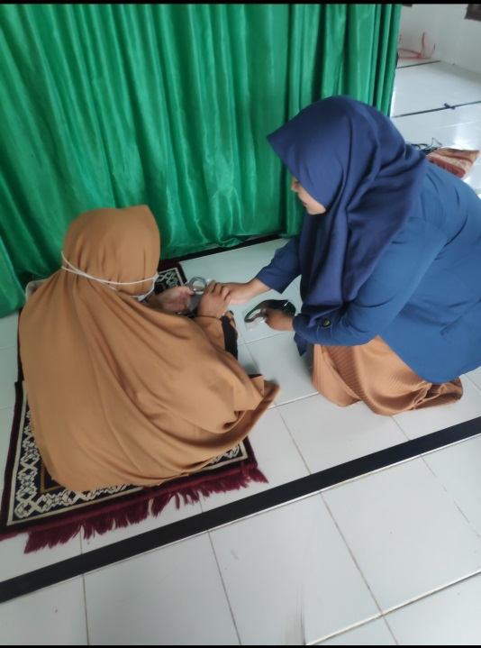

Gambar 1. Membagikan Masker dan Hadsanitizer

Kepada masyarakat

Selasa 21 Juli 2020

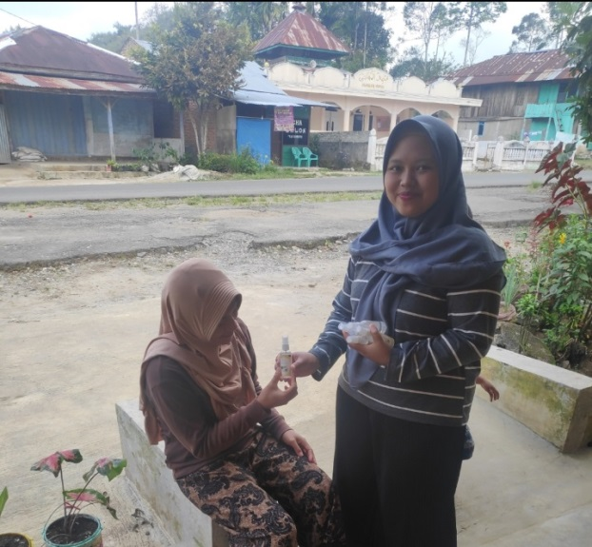

Gambar 2. Kembali melanjutkan berbagi Handsanitizer

Rabu 22 Juli 2020

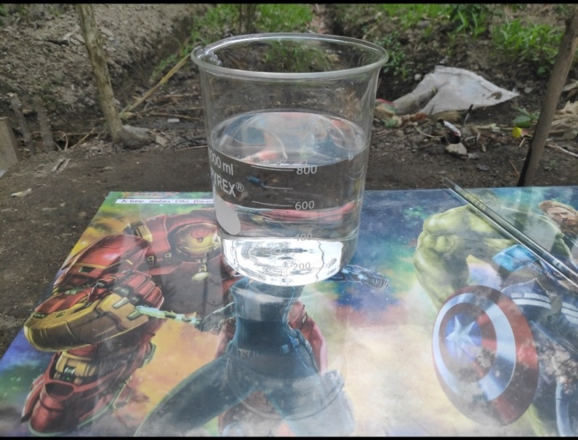

Gambar 3. Kembali membuat Handsanitizer

Kamis 23 Juli Juli 2020

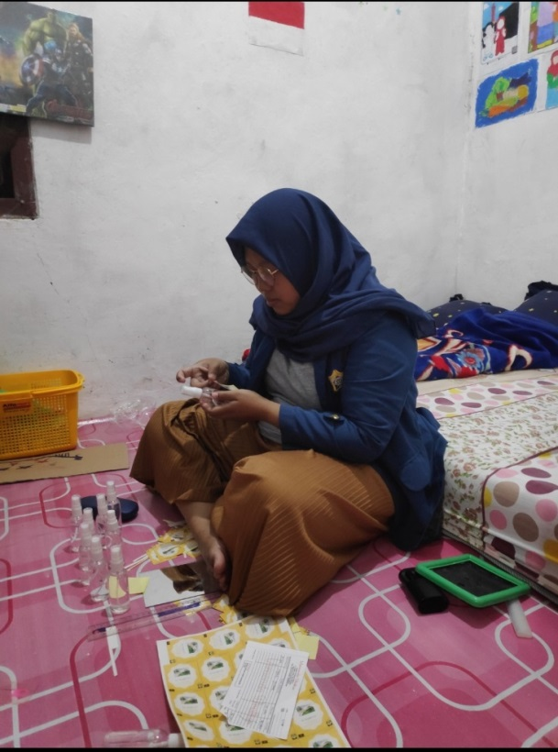

Gambar 4. Menempel stiker pada Handsanitizer

yang telah dibuat lagi

Jumat 24 Juli 2020

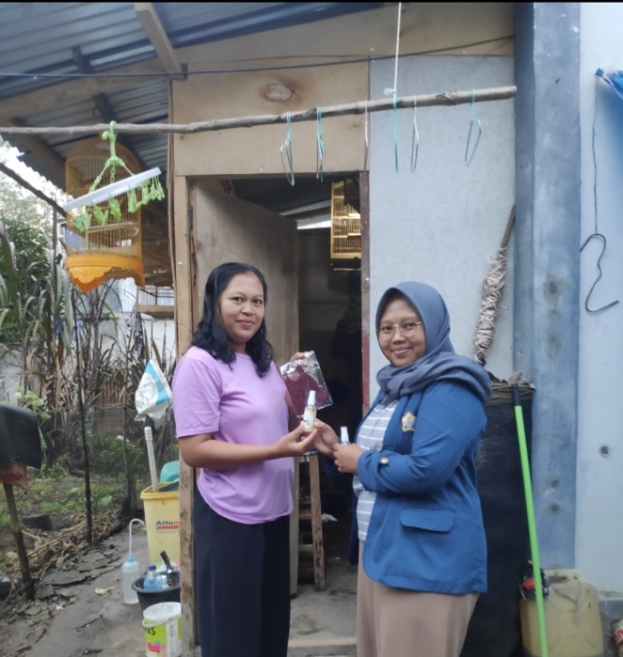

Gambar 5. Berbagi Handsanitizer kepada masyarakat

Sabtu 25 Juli 2020

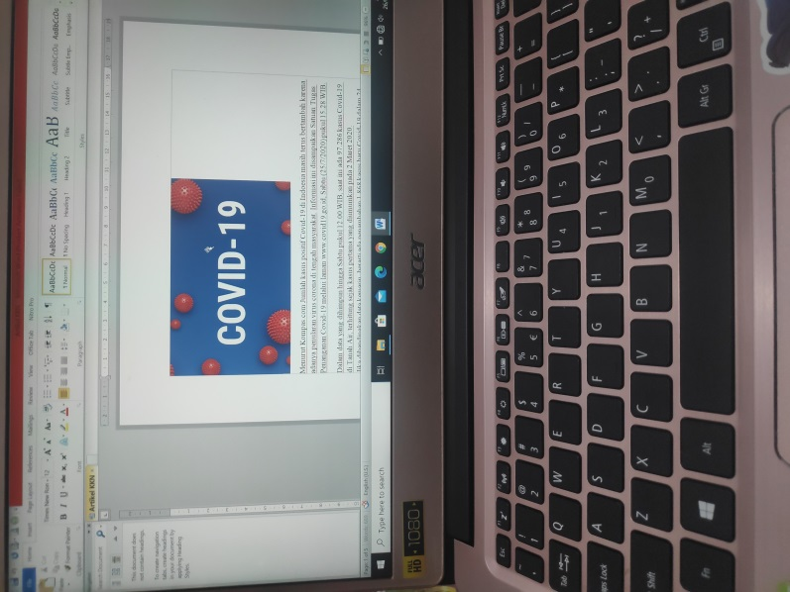

Gambar 6. Membuat artikel tentang Covid-19 dan kegiatan KKN

yang kemudian di upload ke Sosial Media

Minggu 26 Juli 2020

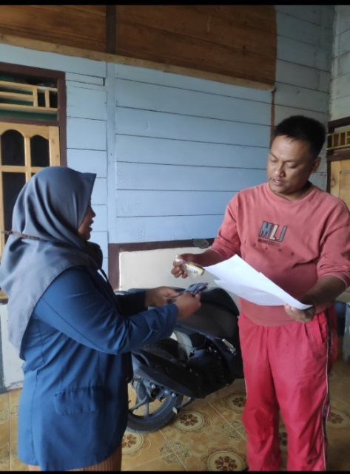 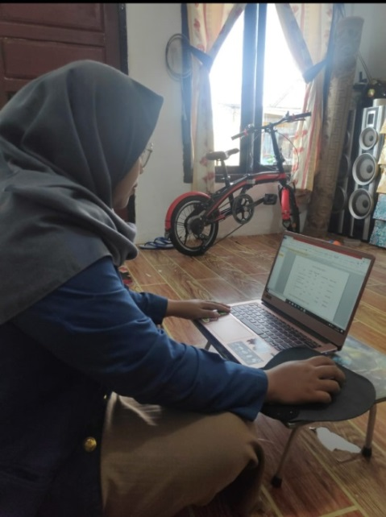

Gambar 7. Bersilaturrahmi dengan Ketua RT sekaligus memberikan

Masker dan Handsanitizer, dan proses pembuatan

Laporan Kemajuan

* Minggu Keenam

Dokumentasi Kegiatan KKN Mandiri 27 Juli – 29 Juli 2020

Senin 27 Juli 2020

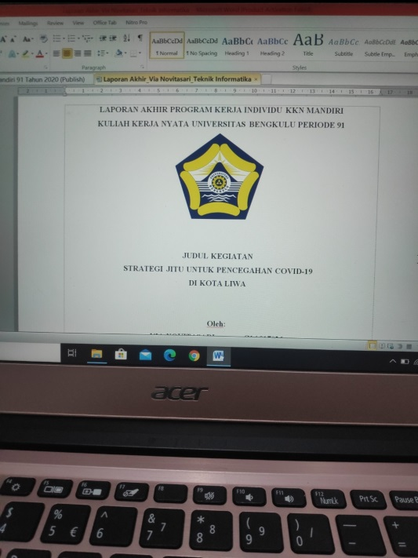

Gambar 1. Proses pembuatan Laporan Akhir

Selasa 28 Juli 2020

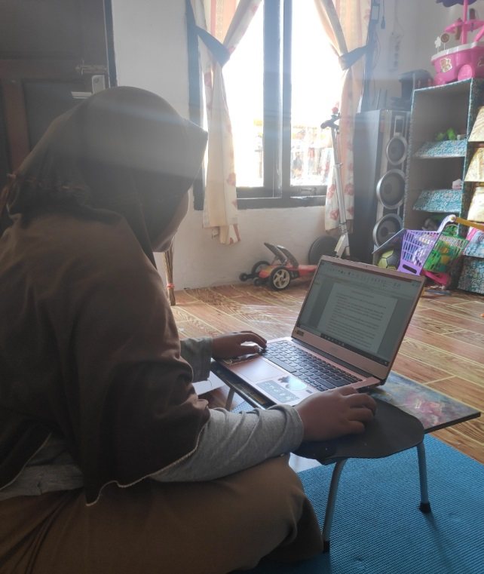

Gambar 2. Melanjutkan proses pembuatan Laporan Akhir

Rabu 29 Juli 2020

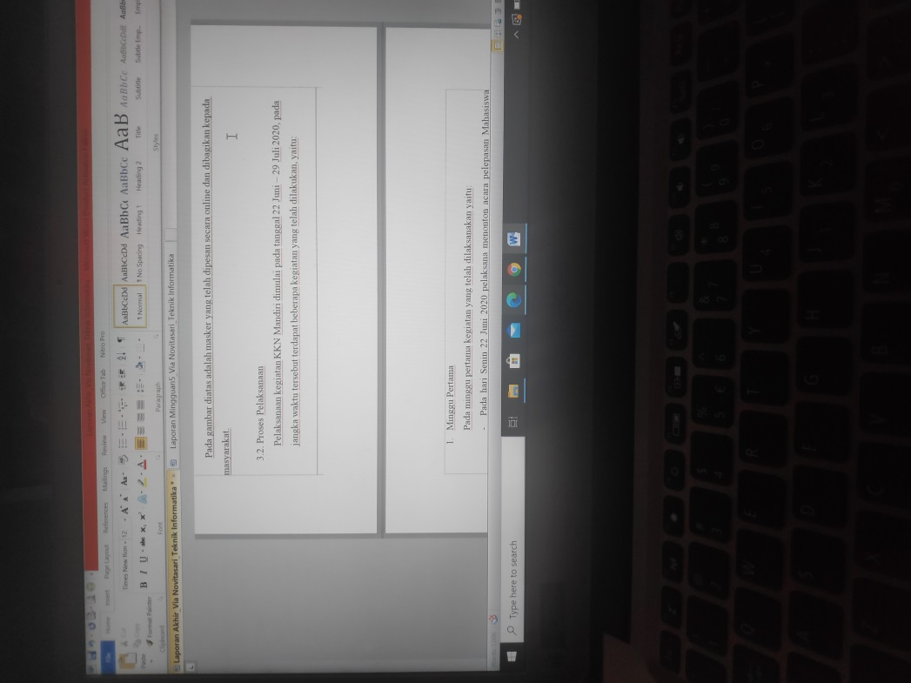

Gambar 3. Melanjutkan kembali proses pembuatan Laporan Akhir

Kegiatan KKN Mandiri Unib Periode 91